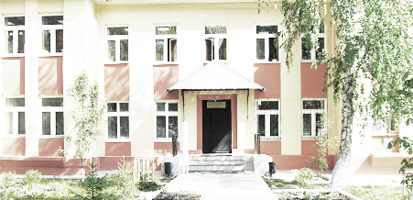
Голос
ДУБРАВЫ

ПЕЧАТНОЕ СРЕДСТВО ИНФОРМАЦИИ АДМИНИСТРАЦИИ
ГОРОДСКОГО ПОСЕЛЕНИЯ ПЕТРА ДУБРАВА
муниципального района Волжский Самарской области

Четверг 14 мая 2020 года № 11 (160)

СОБРАНИЕ ПРЕДСТАВИТЕЛЕЙ ГОРОДСКОГО ПОСЕЛЕНИЯ Петра Дубрава МУНИЦИПАЛЬНОГО РАЙОНА Волжский САМАРСКОЙ ОБЛАСТИ

РЕШЕНИЕ

от 08.05. 2020 года № 187

О внесении изменений в Генеральный план городского поселения Петра Дубрава муниципального района Волжский
Самарской области

В соответствии со статьей 24 Градостроительного кодекса Российской Федерации, пунктом 20 части 1 статьи 14 Федерального закона от 06.10.2003 № 131-ФЗ «Об общих принципах организации местного самоуправления в Российской Федерации», с учетом заключения о результатах публичных слушаний в городском поселении Петра Дубрава муниципального района Волжский Самарской области по вопросу о внесении изменений в Генеральный план городского поселения Петра Дубрава муниципального района Волжский Самарской области от 13.12.2019г, Собрание представителей городского поселения Петра Дубрава муниципального района Волжский Самарской области
РЕШИЛО:
- Внести изменения в Генеральный план городского поселения Петра Дубрава муниципального района Волжский Самарской области, утвержденный решением Собрания представителей городского поселения Петра Дубрава муниципального района Волжский Самарской области от 119 от 09.12.2013, изложив его в новой редакции согласно приложениям (далее – проект изменений в генеральный план) в следующем составе:
Положение о территориальном планировании городского поселения Петра Дубрава муниципального района Волжский Самарской области (приложение № 1);
Карта границ населенных пунктов, входящих в состав городского поселения Петра Дубрава муниципального района Волжский Самарской области (приложение № 2);
Карта функциональных зон городского поселения Петра Дубрава муниципального района Волжский Самарской области (приложение № 3);
Карта планируемого размещения объектов местного значения городского поселения Петра Дубрава муниципального района Волжский Самарской области (приложение № 4);
Карта планируемого размещения объектов инженерной инфраструктуры местного значения городского поселения Петра Дубрава муниципального района Волжский Самарской области (приложение № 5).
Обязательное приложение к генеральному плану - сведения о границах населенных пунктов городского поселения Петра Дубрава муниципального района Волжский Самарской области.
2. Опубликовать настоящее решение, а также приложения №1, №2, №3, №4, №5 в газете «Голос Дубравы» и на официальном сайте Администрации муниципального района Волжский Самарской области.
3. Разместить настоящее решение и изменения в генеральный план в Федеральной государственной системе территориального планирования (ФГИС ТП).
4. Настоящее решение вступает в силу со дня его официального опубликования.

Председатель
Собрания представителей
городского поселения
Петра Дубрава Л.Н.Ларюшина

Глава городского поселения
Петра Дубрава В.А. Крашенинников

Государственное унитарное предприятие Самарской области
Институт «ТеррНИИгражданпроект»
Материалы по обоснованию изменений
в генеральный план
городского поселения Петра Дубрава
муниципального района Волжский
Самарской области
Пояснительная записка
г. Самара, 2019 г.

Общество с ограниченной ответственностью
«ОКТОГОН»
Материалы по обоснованию изменений
в генеральный план
городского поселения Петра Дубрава
муниципального района Волжский
Самарской области
Пояснительная записка
Самара 2019г.

1. Состав проекта 4
2. Общие положения 5
3. Сведения о нормативных правовых актах Российской Федерации, Самарской области, муниципальных правовых актах 6
4. Обоснование внесения в генеральный план изменений, направленных на приведение границ населенных пунктов поселения в соответствие с требованиями действующего законодательства 9
4.1. Состав и наименования населенных пунктов поселения 9
4.2. Границы населенных пунктов 9
4.2.1. Учет границ муниципальных образований 10
4.2.2. Учет границ земельных участков 10
4.2.3. Учет границ лесничеств, особо охраняемых природных территорий 11
5. Функциональное зонирование 11
6. Предмет согласования проекта изменений в генеральный план с уполномоченными органами 12
7. Сведения об утвержденных предметах охраны и границах территорий исторических поселений федерального значения и исторических поселений регионального значения 15
8. Сведения о планах и программах комплексного социально-экономического развития муниципального образования 15
9. Сведения о планируемых для размещения на территории поселения новых объектах федерального значения, объектах регионального значения, объектах местного значения муниципального района, объектах местного значения поселения, обоснование выбранного варианта размещения данных объектов и оценка их возможного влияния на комплексное развитие территорий 16
10. Сведения о зонах с особыми условиями использования территорий 19
Приложение 1 21
Перечень выявленных пересечений границ населенных пунктов с границами земельных участков 21
Приложение 2 35
Перечень земельных участков и территорий, которые в результате изменений в Генеральный план включаются в границы населённых пунктов, входящих в состав городского поселения Петра Дубрава муниципального района Волжский Самарской области 35
Перечень земельных участков, которые в результате изменений в Генеральный план исключаются из границ населённых пунктов, входящих в состав городского поселения Петра Дубрава муниципального района Волжский Самарской области 37

1. Состав проекта

Проект изменений в Генеральный план городского поселения Петра Дубрава муниципального района Волжский Самарской области разработан в соответствии с требованиями статьи 23 Градостроительного кодекса Российской Федерации в следующем составе:
- Утверждаемая часть
- Том 1. Положение о территориальном планировании городского поселения Петра Дубрава муниципального района Волжский Самарской области;
- Том 2. Графические материалы:
  - Карта границ населенных пунктов, входящих в состав городского поселения Петра Дубрава муниципального района Волжский Самарской области (М 1:25000);
  - Карта функциональных зон городского поселения Петра Дубрава муниципального района Волжский Самарской области (М 1:25000);
  - Карта планируемого размещения объектов местного значения городского поселения Петра Дубрава муниципального района Волжский Самарской области
(М 1:10000);
  - Карта, планируемого размещения объектов инженерной инфраструктуры местного значения городского поселения Петра Дубрава муниципального района Волжский Самарской области (М 1:10000);
- Том 3. Сведения о границах населенных пунктов городского поселения Петра Дубрава муниципального района Волжский Самарской области.
- Материалы по обоснованию
- Том 4. Пояснительная записка;
- Том 5. Материалы по обоснованию в виде карт:
5.1. Карта обоснования внесения изменений в Генеральный план городского поселения Петра Дубрава муниципального района Волжский Самарской области (М 1:10000, 1:25000);
- Том 6. Перечень основных факторов риска возникновения чрезвычайных ситуаций природного и техногенного характера. Пояснительная записка и графические материалы (ДСП).

2. Общие положения

Настоящим проектом вносятся изменения в Генеральный план городского поселения Петра Дубрава муниципального района Волжский Самарской области, утвержденный решением Собрания представителей городского поселения Петра Дубрава муниципального района Волжский Самарской области № 119 от 09.12.2013. Изменения в Генеральный план внесены решением Собрания представителей городского поселения Петра Дубрава муниципального района Волжский Самарской области №39 от 07.06.2016 (далее также – Генеральный план).
Целью разработки проекта внесения изменений в генеральный план в соответствии с муниципальным контрактом является обеспечение соответствия границ населенных пунктов городского поселения Петра Дубрава требованиям градостроительного, земельного законодательства, Федерального закона от 13.07.2015 № 218-ФЗ «О государственной регистрации недвижимости» и утверждения обязательного приложения к генеральному плану в соответствии с частью 5.1 статьи 23 Градостроительного кодекса Российской Федерации.
Основные задачи проекта:
- исключение пересечения границ населенных пунктов, входящих в состав поселения, с границами муниципальных образований, границами земельных участков, лесничеств;
- внесение изменений в функциональное зонирование территории поселения с учетом изменения границ населенных пунктов, входящих в состав поселения, а также в части приведения в соответствие с требованиями приказа Минэкономразвития РФ от 09.01.2018 № 10 «Об утверждении требований к описанию и отображению в документах территориального планирования объектов федерального значения, объектов регионального значения, объектов местного значения и о признании утратившим силу приказа минэкономразвития России от 07.12.2016 № 793»;
- установление перечня земельных участков, подлежащих включению (исключению) в (из) границ населенного пункта;
- подготовка обязательного приложения к генеральному плану – сведений о границах населенных пунктов поселения в соответствии с частью 5.1 статьи 23 Градостроительного кодекса Российской Федерации.
Основанием для внесения изменений в Генеральный план является Постановление Администрации городского поселения Петра Дубрава муниципального района Волжский Самарской области №162 от 11.06.2019.
В проекте сохранены основные цели и приоритеты развития поселения, установленные Генеральным планом. За основу приняты границы населенных пунктов, границы функциональных зон и их параметры, планируемое размещение объектов местного значения, установленные Генеральным планом. В проекте принят проектный период, аналогичный установленному в Генеральном плане, до 2033 года.
Проектом предусматривается внесение изменений в Генеральный план только в части вышеописанных задач.
В карты утверждаемой части Генерального плана изменения внесены посредством их изложения в новой редакции.
Материалы по обоснованию в виде карт подготовлены в виде Карты обоснования внесения изменений в генеральный план городского поселения Петра Дубрава муниципального района Волжский Самарской области (М:10000, М:25000) и обосновывают изменений границ населенных пунктов, входящих в состав поселения.
Настоящая пояснительная записка содержит обоснование вносимых проектом изменений в части вышеуказанных задач.
Материалы по обоснованию (карты и пояснительная записка), подготовленные в составе Генерального плана, действуют в части, непротиворечащей Проекту изменений в генеральный план.
Проект изменений в генеральный план содержит обязательное приложение к генеральному плану, предусмотренное частью 5.1 статьи 23 Градостроительного кодекса Российской Федерации - сведения о границах населенных пунктов, входящих в состав поселения. Сведения о границах содержат:
- графическое описание местоположения границ населенных пунктов;
- перечень координат характерных точек этих границ в системе координат, используемой для ведения Единого государственного реестра недвижимости в соответствии с требованиями Приказа Минэкономразвития России от 23.11.2018 № 650 «Об установлении формы графического описания местоположения границ населенных пунктов, территориальных зон, особо охраняемых природных территорий, зон с особыми условиями использования территории, формы текстового описания местоположения границ населенных пунктов, территориальных зон, требований к точности определения координат характерных точек границ населенных пунктов, территориальных зон, особо охраняемых природных территорий, зон с особыми условиями использования территории, формату электронного документа, содержащего сведения о границах населенных пунктов, территориальных зон, особо охраняемых природных территорий, зон с особыми условиями использования территории, и о признании утратившими силу приказов Минэкономразвития России от 23 марта 2016 г. № 163 и от 4 мая 2018 г. № 236»

3. Сведения о нормативных правовых актах Российской Федерации, Самарской области, муниципальных правовых актах

Проект изменений выполнен в соответствии со следующими нормативными правовыми актами:
Нормативные правовые акты Российской Федерации, в том числе:
- Градостроительный кодекс Российской Федерации;
- Земельный кодекс Российской Федерации;
- Водный кодекс Российской Федерации;
- Лесной кодекс Российской Федерации;
- Федеральный закон от 29 декабря 2004 года № 191-ФЗ «О введении в действие Градостроительного кодекса Российской Федерации»;
- Федеральный закон от 25 октября 2001 года № 137-ФЗ «О введении в действие Земельного кодекса Российской Федерации»;
- Федеральный закон от 31.12.2017 № 507-ФЗ «О внесении изменений в Градостроительный кодекс Российской Федерации и отдельные законодательные акты Российской Федерации»;
- Федеральный закон от 13.07.2015 № 218-ФЗ «О государственной регистрации недвижимости»;
- Федеральный закон от 21.12.2004 № 172-ФЗ “О переводе земель или земельных участков из одной категории в другую”;
- Федеральный закон от 14.03.1995 № 33-ФЗ «Об особо охраняемых природных территориях»;
- Федеральный закон от 25.06.2002 № 73-ФЗ «Об объектах культурного наследия (памятниках истории и культуры) народов Российской Федерации»;
- Федеральный закон от 06.10.2003 № 131-ФЗ «Об общих принципах организации местного самоуправления в Российской Федерации»;
- Закон Российской Федерации от 21.02.1992 № 2395-1 «О недрах»;
- Федеральный закон от 08.11.2007 № 257-ФЗ «Об автомобильных дорогах и о дорожной деятельности в Российской Федерации и о внесении изменений в отдельные законодательные акты Российской Федерации»;
- Федеральный закон от 24 июля 2007 года № 221-ФЗ «О кадастровой деятельности»;
- Федеральный закон от 25 июня 2002 года № 73-ФЗ «Об объектах культурного наследия (памятниках истории и культуры) народов Российской Федерации»;
- Федеральный закон от 21 декабря 1994 года № 68-ФЗ «О защите населения и территорий от чрезвычайных ситуаций природного и техногенного характера»;
- Федеральный закон от 24 ноября 1995 года № 181-ФЗ «О социальной защите инвалидов в Российской Федерации»;
- Постановление Правительства Российской Федерации от 12 сентября 2015 г. № 972 «Об утверждении положения о зонах охраны объектов культурного наследия (памятников истории и культуры) народов Российской Федерации и о признании утратившими силу отдельных положений нормативных правовых актов Правительства Российской Федерации»;
- Постановление Правительства Российской Федерации от 10 января 2009 г. № 17 «Об утверждении Правил установления на местности границ водоохранных зон и границ прибрежных защитных полос водных объектов»;
- Постановление Правительства Российской Федерации от 23 июля 2007 г. № 469 «О порядке утверждения нормативов допустимых сбросов веществ и микроорганизмов в водные объекты для водопользователей»;
- Распоряжение Правительства Российской Федерации от 1 августа 2016 года №1634-р «Об утверждении схемы территориального планирования Российской Федерации в области энергетики»;
- Распоряжение Правительства Российской Федерации от 26.02.2013 N 247-р «Об утверждении схемы территориального планирования Российской Федерации в области высшего профессионального образования»;
- Распоряжение Правительства Российской Федерации от 28.12.2012 N 2607-р «Об утверждении схемы территориального планирования Российской Федерации в области здравоохранения»;
- Распоряжение Правительства РФ от 6 мая 2015 г. N 816-р «О схеме территориального планирования РФ в области федерального транспорта (в части трубопроводного транспорта) (с изменениями и дополнениями);
- Распоряжение Правительства РФ от 19 марта 2013 г. N 384-р Об утверждении схемы территориального планирования РФ в области федерального транспорта (железнодорожного, воздушного, морского, внутреннего водного транспорта) и автомобильных дорог федерального значения (с изменениями и дополнениями)
- Приказ Минэкономразвития России от 23.11.2018 № 650 «Об установлении формы графического описания местоположения границ населенных пунктов, территориальных зон, особо охраняемых природных территорий, зон с особыми условиями использования территории, формы текстового описания местоположения границ населенных пунктов, территориальных зон, требований к точности определения координат характерных точек границ населенных пунктов, территориальных зон, особо охраняемых природных территорий, зон с особыми условиями использования территории, формату электронного документа, содержащего сведения о границах населенных пунктов, территориальных зон, особо охраняемых природных территорий, зон с особыми условиями использования территории, и о признании утратившими силу приказов Минэкономразвития России от 23 марта 2016 г. № 163 и от 4 мая 2018 г. № 236» (далее также - приказ Минэкономразвития РФ № 650);
- Приказ Минэкономразвития Российской Федерации от 09.01.2018 № 10 «Об утверждении требований к описанию и отображению в документах территориального планирования объектов федерального значения, объектов регионального значения, объектов местного значения и о признании утратившим силу приказа Минэкономразвития России от 07.12.2016 № 793»;
- Приказ Минэкономразвития Российской Федерации от 26.05.2011 № 244 «Об утверждении Методических рекомендаций по разработке проектов генеральных планов поселений и городских округов»;
- Приказ Минэкономразвития Российской Федерации от 01.08.2014 № п/369 «О реализации информационного взаимодействия при ведении государственного кадастра недвижимости в электронном виде»;
- СП 53.13330.2011. «Свод правил. Планировка и застройка территорий садоводческих (дачных) объединений граждан, здания и сооружения. Актуализированная редакция СНиП 30-02-97*»;
- СП 30-102-99 «Планировка и застройка территорий малоэтажного жилищного строительства»;

- СанПиН 2.2.1/2.1.1.1200-03 «Санитарно-защитные зоны и санитарная классификация предприятий, сооружений и иных объектов», утвержденные Постановлением Главного государственного санитарного врача РФ от 25 сентября 2007 г. N 74;
- СНиП 22-02-2003 «Инженерная защита территорий, зданий и сооружений от опасных геологических процессов. Основные положения»;
- СНиП 2.01.51-90 «Инженерно-технические мероприятия гражданской обороны».

Нормативные правовые акты Самарской области, в том числе:
- Закон Самарской области № 41-ГД от 25.02.2005 «Об образовании городских и сельских поселений в пределах муниципального района Волжский Самарской области, наделении их соответствующим статусом и установлении их границ» (в редакции от 11.10.2010)Самарской области, наделении их соответствующим статусом и установлении их границ»;
- Закон Самарской области от 7 ноября 2007г. № 131-ГД «О регулировании лесных отношений на территории Самарской области»;
- Закон Самарской области от 12 июля 2006г. № 90-ГД «О градостроительной деятельности на территории Самарской области»;
- Закон Самарской области от 11.03.2005 № 94-ГД «О земле»;
- Закон Самарской области от 6 апреля 2009 г. № 46-ГД «Об охране окружающей среды и природопользовании в Самарской области»;
- Закон Самарской области от 08.12.2008 № 142-ГД «Об объектах культурного наследия (памятников истории и культуры) народов Российской Федерации, расположенных на территории Самарской области»;
- Постановление Правительства Самарской области от 12.07.2017 №441 «О Стратегии социально-экономического развития Самарской области на период до 2030 года»;
- Постановление Правительства Самарской области от 13.12.2007 №261 «Об утверждении Схемы территориального планирования Самарской области»;
- Приказ министерства строительства Самарской области от 24.12.2014 № 526-п «Об утверждении региональных нормативов градостроительного проектирования Самарской области»;
- Приказ министерства сельского хозяйства и продовольствия Самарской области от 13.05.2014 № 148-п «Об утверждении Перечня особо ценных продуктивных сельскохозяйственных угодий из состава земель сельскохозяйственного назначения на территории Самарской области, использование которых для других целей не допускается»;
- Приказ Министерства энергетики и жилищно-коммунального хозяйства Самарской области от 23.09.2016 № 228 «Об утверждении Схемы обращения с отходами Самарской области».

Муниципальные правовые акты
Схема территориального планирования муниципального района Волжский Самарской области, утвержденная решением Собрания представителей муниципального района Волжский Самарской области №731 от 13.07.2009.
Генеральный план городского поселения Петра Дубрава муниципального района Волжский Самарской области, утверждённый решением Собрания представителей городского поселения Петра Дубрава муниципального района Волжский Самарской области №119 от 09.12.2013.

4. Обоснование внесения в генеральный план изменений, направленных на приведение границ населенных пунктов поселения в соответствие с требованиями действующего законодательства

4.1. Состав и наименования населенных пунктов поселения
В соответствии с Законом Самарской области №41-ГД от 25.02.2005 «Об образовании городских и сельских поселений в пределах муниципального района Волжский Самарской области, наделении их соответствующим статусом и установлении их границ» (в редакции от 11.10.2010) городское поселение Петра Дубрава включает населенные пункты: поселок городского типа Петра Дубрава, поселок Дубовый Гай, поселок Заярье с административным центром в поселке городского типа Петра Дубрава.
Генеральный план соответствует указанному Закону в части состава и наименований населенных пунктов, входящих в городское поселение Петра Дубрава.

4.2. Границы населенных пунктов
В рамках подготовки проекта изменений в генеральный план проведен анализ установленных границ населенных пунктов городского поселения Петра Дубрава на предмет их соответствия требованиям статьи 23 Градостроительного кодекса Российской Федерации, части 3 статьи 11.9 и части 2 статьи 83 Земельного кодекса, части 2 статьи 83 Земельного кодекса пункту 5 части 2 статьи 34 Федерального закона от 13.07.2015 № 218-ФЗ «О государственной регистрации недвижимости», в частности исключения пересечения границ населенных пунктов с границами: земельных участков, предоставленных гражданам и юридическим лицам, границами муниципальных образований, границами лесничеств и лесопарков.
Анализ границ земельных участков осуществлен на основании данных Единого государственного реестра недвижимости, представленных Заказчиком.
При этом под пересечением границ земельного участка с границами муниципальных образований, населенных пунктов, лесничеств, лесопарков в соответствии с частью 11 статьи 22 Федерального закона от 13.07.2015 № 218-ФЗ «О государственной регистрации недвижимости» понимается:
1) наличие общей точки или точек границ земельного участка и границ муниципального образования, населенного пункта, территориальной зоны, лесничества, лесопарка, которые образованы в результате расположения одной или нескольких характерных точек границ земельного участка за пределами диапазона средней квадратической погрешности определения характерных точек границ муниципального образования, населенного пункта, территориальной зоны, лесничества, лесопарка;
2) расположение хотя бы одного из контуров границ многоконтурного земельного участка за границами соответствующих муниципального образования и (или) населенного пункта или территориальной зоны.

4.2.1. Учет границ муниципальных образований
В рамках подготовки проекта изменений в Генеральный план осуществлен анализ границ населенных пунктов, входящих в состав городского поселения Петра Дубрава, на предмет их пересечения с границами муниципальных образований: городского поселения Петра Дубрава, муниципального района Волжский Самарской области.
Границы городского поселения Петра Дубрава установлены Законом Самарской области 28.02.2005 № 41-ГД от 25.02.2005 «Об образовании городских и сельских поселений в пределах муниципального района Волжский Самарской области, наделении их соответствующим статусом и установлении их границ» (в редакции от 11.10.2010).
Границы муниципального района Волжский Самарской области установлены Законом Самарской области №58-ГД от 25.02.2005 «Об установлении границ муниципального района Волжский Самарской области» (в редакции от 11.10.2010)
Генеральный план не содержит пересечений границ населенных пунктов с границами городского поселения Петра Дубрава и муниципального района Волжский.

4.2.2. Учет границ земельных участков
Сведения о границах населенного пункта поселок Заярье на момент подготовки Проекта изменений в Генеральный план внесены в Единый государственный реестр недвижимости и поэтому не корректируются указанным проектом.
Границы других населенных пунктов, входящих в состав городского поселения Петра Дубрава, установленные Генеральным планом, имеют пересечения с границами земельных участков, поставленных на государственный кадастровый учет.
Перечень выявленных пересечений и предложения их устранению содержатся в Приложении 1. Проектом изменений в Генеральный план исключены пересечения границ населенных пунктов с границами земельных участков.
Изменения, внесенные в границы населенных пунктов с целью исключения пересечений с земельными участками, отображены в материалах по обоснованию на Карте обоснования внесения изменений в генеральный план городского поселения Петра Дубрава муниципального района Волжский Самарской области (М:10000).

4.2.3. Учет границ лесничеств, особо охраняемых природных территорий
В качестве исходных данных о границах лесничеств и лесопарков приняты данные ЕГРН и сведения, представленные Заказчиком.
Действующий генеральный план содержит пересечения границ населенных пунктов с границами лесничеств, которые исключаются настоящим проектом с целью приведения в соответствие с требованиями пункта 2 статьи 83 Земельного кодекса Российской Федерации.
В границах городского поселения Петра Дубрава муниципального района Волжский отсутствуют особо охраняемые природные территории.

5. Функциональное зонирование

Проектом изменений в Генеральный план состав функциональных зон приведен в соответствие с требованиями Приказа Минэкономразвития Российской Федерации от 09.01.2018 № 10 «Об утверждении требований к описанию и отображению в документах территориального планирования объектов федерального значения, объектов регионального значения, объектов местного значения и о признании утратившим силу приказа минэкономразвития России от 07.12.2016 № 793».
Для определения границ функциональных зон может применяться как карта функциональных зон городского поселения Петра Дубрава муниципального района Волжский Самарской области (М 1:25 000), так и карты планируемого размещения объектов местного значения городского поселения Петра Дубрава (М 1:10000).
Параметры функциональных зон, сведения о планируемых для размещения в них объектах федерального значения, объектах регионального значения, объектах местного значения изложены в материалах утверждаемой части генерального плана с учетом внесенных изменений.

6. Предмет согласования проекта изменений в генеральный план
с уполномоченными органами

Таблица 3. Основания для согласования проекта изменений в генеральный план
с уполномоченным Правительством Российской Федерации
федеральным органом исполнительной власти

№ п/п | Предмет согласования в соответствии с ч. 1 ст. 25 Градостроительного кодекса РФ | Наличие/отсутствие предмета согласования с уполномоченным органом | Примечание
 | Планируется размещение объектов федерального значения на территориях поселения | Отсутствует | В соответствии с СТП РФ  проект изменений в генеральный план выполнен исключительно в части, указанной в разделе 2 настоящей пояснительной записки, и не включает корректировку местоположения планируемых объектов
 | Включение в соответствии с проектом в границы населенных пунктов, входящих в состав поселения, земельных участков из земель лесного фонда | Отсутствует | Проект изменений в генеральный план не включает в границы населенных пунктов лесные участки
 | На территории поселения находятся особо охраняемые природные территории федерального значения | Отсутствует | На территории поселения отсутствуют ООПТ федерального значения
 | Размещение в соответствии с проектом объектов местного значения поселения, которые могут оказать негативное воздействие на водные объекты, находящиеся в федеральной собственности | Отсутствует | Ранее утвержденным генеральным планом и проектом изменений в генеральный план не предусматривается размещение соответствующих объектов

На основании изложенного, предмет согласования в соответствии с ч. 1 ст. 25 Градостроительного кодекса РФ с уполномоченным Правительством РФ федеральным органом исполнительной власти отсутствует.

Таблица 4. Основания для согласования проекта изменений в генеральный план
с Правительством Самарской области

№ п/п | Предмет согласования в соответствии с ч. 2 ст. 25 Градостроительного кодекса РФ | Наличие/отсутствие предмета согласования с уполномоченным органом | Примечание
 | В соответствии с документами территориального планирования двух и более субъектов Российской Федерации, документами территориального планирования Самарской области планируется размещение объектов регионального значения на территориях поселения | Имеется | Объекты регионального значения, установленные СТП Самарской области, учтены в проекте изменений в генеральный план.  Проект изменений в генеральный план выполнен исключительно в части, указанной в разделе 2 настоящей пояснительной записки, и не включает корректировку местоположения планируемых объектов
 | Включение в границы населенных пунктов (в том числе образуемых населенных пунктов), входящих в состав поселения, земельных участков из земель сельскохозяйственного назначения или исключение из границ этих населенных пунктов земельных участков, которые планируется отнести к категории земель сельскохозяйственного назначения | Отсутствует | Проект изменений в генеральный план не включает в границы населенных пунктов земли сельскохозяйственного использования
 | На территории поселения находятся особо охраняемые природные территории регионального значения | Отсутствует | На территории поселения отсутствуют особо охраняемые территории регионального значения

Таким образом, проект изменений в генеральный план подлежит согласованию с Правительством Самарской области.

Таблица 5. Основания для согласования проекта изменений в генеральный план
с органом исполнительной власти Самарской области, уполномоченным в области охраны атмосферного воздуха

№ п/п | Предмет согласования в соответствии с ч. 2.2 ст. 25 Градостроительного кодекса РФ | Наличие/отсутствие предмета согласования с уполномоченным органом | Примечание
 | В случае, если на территории поселения проведены в соответствии с законодательством Российской Федерации в области охраны атмосферного воздуха сводные расчеты загрязнения атмосферного воздуха, проект генерального плана подлежит согласованию в части возможного негативного воздействия на качество атмосферного воздуха планируемых для размещения объектов, которые оказывают негативное воздействие на окружающую среду и на которых будут расположены источники выбросов загрязняющих веществ в атмосферный воздух. | Отсутствует | Проект изменений в генеральный план выполнен исключительно в части, указанной в разделе 2 настоящей пояснительной записки, и не включает планирование размещения новых объектов, которые оказывают воздействие на окружающую среду и на которых будут расположены источники выбросов загрязняющих веществ в атмосферный воздух.
Таблица 6. Основания для согласования проекта изменений в генеральный план
с Администрацией муниципального района Волжский

№ п/п | Предмет согласования в соответствии с ч. 4 ст. 25 Градостроительного кодекса РФ | Наличие/отсутствие предмета согласования с уполномоченным органом | Примечание
 | В соответствии с документами территориального планирования муниципального района планируется размещение объектов местного значения муниципального района на территории поселения | Присутствует | Объекты местного значения муниципального района, установленные СТП муниципального района, учтены в проекте изменений в генеральный план.  Проект изменений в генеральный план выполнен исключительно в части, указанной в разделе 2 настоящей пояснительной записки, и не включает корректировку местоположения планируемых объектов
 | На территории поселения находятся особо охраняемые природные территории местного значения муниципального района | Отсутствует | На территории поселения отсутствуют особо охраняемые территории местного значения муниципального района

Таким образом, проект изменений в генеральный план подлежит согласованию с Администрацией муниципального района Волжский Самарской области.
Основания, предусмотренные частью 2.1 статьи 25 ГрК РФ для согласования проекта изменений в Генеральный план с федеральным органом исполнительной власти, уполномоченным Правительством Российской Федерации в области сохранения, использования, популяризации и государственной охраны объектов культурного наследия, органом исполнительной власти Самарской области, уполномоченным в области охраны объектов культурного наследия, отсутствуют, так как на территории поселения нет исторического поселения федерального значения или регионального значения.
Основания, предусмотренные частью 3 статьи 25 ГрК РФ для согласования проекта изменений в Генеральный план с заинтересованными органами местного самоуправления муниципальных образований, имеющих общую границу с поселением, отсутствуют, так как проектом изменений в Генеральный план не планируется размещение каких-либо новых объектов местного значения.

7. Сведения об утвержденных предметах охраны и границах территорий исторических поселений федерального значения и исторических поселений регионального значения

На территории поселения отсутствуют утверждённые предметы охраны и границы территорий исторических поселений федерального значения и исторических поселений регионального значения. Соответственно в проекте изменений в генеральный план данные сведения не отображаются

8. Сведения о планах и программах комплексного социально-экономического развития муниципального образования

В городском поселении Петра Дубрава утверждены следующие программы:
- Программа развития коммунальной инфраструктуры городского поселения Петра Дубрава муниципального района Волжский Самарской области 2016-2033 гг., утверждённая решением Собрания представителей городского поселения Петра Дубрава муниципального района Волжский Самарской области от 02.08.2016 № 91;

- Программа комплексного развития социальной инфраструктуры городского поселения Петра Дубрава муниципального района Волжский Самарской области на 2016-2033 гг., утверждённая решением Собрания представителей городского поселения Петра Дубрава муниципального района Волжский Самарской области от 02.08.2016 № 92;

- Программа комплексного развития систем транспортной инфраструктуры городского поселения Петра Дубрава муниципального района Волжский Самарской области на 2016-2033 гг., утверждённая решением Собрания представителей городского поселения Петра Дубрава муниципального района Волжский Самарской области от 02.08.2016 № 93.

9. Сведения о планируемых для размещения на территории поселения новых объектах федерального значения, объектах регионального значения, объектах местного значения муниципального района, объектах местного значения поселения, обоснование выбранного варианта размещения данных объектов и оценка их возможного влияния на комплексное развитие территорий

Проект изменений в генеральный план выполнен исключительно в части, указанной в разделе 2 настоящей пояснительной записки, в частности обеспечение соответствия границ населенных пунктов требованиям действующего законодательства с целью внесения сведений о них в Единый государственный реестр недвижимости.

Проектом изменений в генеральный план не осуществлялась корректировка размещения планируемых объектов федерального значения, объектов регионального значения, объектов местного значения муниципального района, объектов местного значения поселения, отображенных на картах ранее утверждённого Генерального плана. Обоснование размещения соответствующих объектов и оценка их возможного влияния на комплексное развитие территорий содержится в материалах по обоснованию Генерального плана.
При подготовке проекта изменений в генеральный план также учтен приказ Министерства энергетики и жилищно-коммунального хозяйства Самарской области от 23.09.2016 № 228 «Об утверждении Схемы обращения с отходами Самарской области», в соответствии с которым мероприятия на территории поселения не предусмотрены.
При разработке проекта изменений в генеральный план осуществлен анализ соответствия действующего Генерального плана актуальным редакциям документов территориального планирования Российской Федерации, Самарской области, муниципального района. По результатам указанного анализа выявлено, что необходимо скорректировать ошибочно указанный статус объекта, указанных в таблице 7. Указанный объект предусмотрен действующим Генеральным планом в качестве объектов местного значения муниципального района Волжский. Однако в соответствии со Схемой территориального планирования Самарской области и на основании подпункта 5 п. 2 ст. 26.3 Федерального закона от 06.10.1999 № 184-ФЗ «Об общих принципах организации законодательных (представительных) и исполнительных органов государственной власти субъектов Российской Федерации» указанный объект является объектами регионального значения. В этой связи статус указанного объекта изменен на планируемые объекты регионального значения, место планируемого размещения определено в соответствии с действующим Генеральным планом.

Таблица 7. Сведения о планируемых в соответствии с проектом изменений в Генеральный план
для размещения на территории поселения объектах регионального значения
обоснование выбранного варианта размещения данных объектов

Вид объекта | Назначение и наименование объекта | Вид работ, который  планируется в целях  размещения объекта | Основные характеристики объекта | Местоположение объекта | Характеристика зон с особыми условиями использования территории (ЗСО) | Обоснование выбранного места размещения объектов
Объект регионального значения | Взлетно-посадочная полоса | Строительство | - | м.р. Волжский, г.п. Петра Дубрава, пгт Петра Дубрава | Требует уточнения по результатам разработки документации по планировке территории. | Местоположение объекта определено в соответствии со Схемой территориального планирования Самарский области утв. Постановлением Правительства Самарской области от 13.12.2007 №261, требует уточнения по результатам разработки документации по планировке территории.
Объект регионального значения | Газопровод высокого давления от проектируемого ГРПБ в пгт Петра Дубрава до пгт Новосемейкино | Строительство | - | м.р. Волжский, г.п. Петра Дубрава, пгт Петра Дубрава | Определяется в соответствии с пунктом 7 Правил охраны газораспределительных сетей | Местоположение объекта определено в соответствии со Схемой территориального планирования Самарский области, утв. Постановлением Правительства Самарской области от 13.12.2007 №261требует уточнения по результатам разработки документации по планировке территории.
Объект регионального значения | Пожарное депо | Строительство | - | м.р. Волжский, г.п. Петра Дубрава,  в центральной части с. Заярье | Установление зон с особыми условиями использования территорий в связи с размещением объекта не требуется | Местоположение объекта определено в соответствии с действующей редакцией Генерального плана
Объект регионального значения | Физкультурно-оздоровительный комплекс | Строительство | С размещением спортивных залов общей площадью 2500 м²  площадь – 2,2 га, вместимость – 200 мест | м.р. Волжский, г.п. Петра Дубрава, пгт Петра Дубрава,  в районе ул. Физкультурная | Установление зон с особыми условиями использования территорий в связи с размещением объекта не требуется | Местоположение объекта определено в соответствии с действующей редакцией Генерального плана

10. Сведения о зонах с особыми условиями использования территорий

На Карте обоснования внесения изменений в генеральный план городского поселения Петра Дубрава муниципального района Волжский Самарской области (М 1:10 000, М 1:25000) отображение границ зон с особыми условиями использований территорий выполнено в соответствии со сведениями Карты зон со особыми условиями использования территории, выполненной в составе материалов по обоснованию действующего Генерального плана поселения. Границы зон с особыми условиями использования территории скорректированы в соответствии с сведениями о данных зонах, содержащимися в Едином государственном реестре.
Состав зон с особыми условиями использования территорий приведен в соответствие с требованиями Приказа Минэкономразвития Российской Федерации от 09.01.2018 № 10 «Об утверждении требований к описанию и отображению в документах территориального планирования объектов федерального значения, объектов регионального значения, объектов местного значения и о признании утратившим силу приказа минэкономразвития России от 07.12.2016 № 793».
Проектом изменений в генеральный план планируется размещение новых объектов регионального значения, в рамках настоящих изменений границы зон с особыми условиями использования территорий в отношении новых объектов регионального значения будут установлены после разработки документации по планировке территории.
Применение Карты обоснования внесения изменений в генеральный план городского поселения Петра Дубрава муниципального района Волжский Самарской области (М 1:10 000, М 1:25000), в части определения границ зон с особыми условиями использования территорий, должно осуществляться с учетом положений Федерального закона от 3 августа 2018 г. N 342-ФЗ "О внесении изменений в Градостроительный кодекс Российской Федерации и отдельные законодательные акты Российской Федерации".
В соответствии с частью 6 статьи 106 ЗК РФ (статья 6 дополнена указанным федеральным законом) установление, изменение, прекращение существования зоны с особыми условиями использования территории осуществляются на основании решения уполномоченного органа государственной власти, органа местного самоуправления. Согласно части 24 статьи 106 ЗК РФ зоны с особыми условиями использования территорий, в том числе возникающие в силу закона, ограничения использования земельных участков в таких зонах считаются установленными, измененными со дня внесения сведений о зоне с особыми условиями использования территории, соответствующих изменений в сведения о такой зоне в Единый государственный реестр недвижимости.
Часть 13 статьи 26 Федерального закона от 3 августа 2018 г. N 342-ФЗ устанавливает, что «с 1 января 2020 года определенные в соответствии с требованиями законодательства в области обеспечения санитарно-эпидемиологического благополучия населения ориентировочные, расчетные (предварительные) санитарно-защитные зоны прекращают существование, а ограничения использования земельных участков в них не действуют. Собственники зданий, сооружений, в отношении которых были определены ориентировочные, расчетные (предварительные) санитарно-защитные зоны, до 1 октября 2019 года обязаны обратиться в органы государственной власти, уполномоченные на принятие решений об установлении санитарно-защитных зон, с заявлениями об установлении санитарно-защитных зон или о прекращении существования ориентировочных, расчетных (предварительных) санитарно-защитных зон с приложением документов, предусмотренных положением о санитарно-защитной зоне. Органы государственной власти, органы местного самоуправления, а также правообладатели объектов недвижимости, расположенных полностью или частично в границах ориентировочных, расчетных (предварительных) санитарно-защитных зон, вправе обратиться в органы государственной власти, уполномоченные на принятие решений об установлении санитарно-защитных зон, с заявлениями об установлении санитарно-защитных зон или о прекращении существования ориентировочных, расчетных (предварительных) санитарно-защитных зон с приложением необходимых документов.».

Приложение 1

Перечень выявленных пересечений границ населенных пунктов с границами земельных участков

№ п/п | Кадастровый номер земельного участка | Категория земель  в соответствии с данными ЕГРН | Вид разрешенного использования  в соответствии с данными ЕГРН | Решение, принятое по результатам анализа | Пояснения
1 | 2 | 3 | 4 | 5 | 6
 | Наименование населенного пункта
1 | 63:17:0301007:7102 | Земли населенных пунктов | Малоэтажная многоквартирная жилая застройка | Исключается из границы населенного пункта | Большая часть земельного участка расположена за границами населенного пункта. Исключение участка из границ населенного пункта осуществляется с целью приведения в соответствие с требованиями пункта 2 статьи 83 Земельного кодекса Российской Федерации.
2 | 63:17:0301008:432 | Земли населенных пунктов | Для ведения личного подсобного хозяйства | Включается в границы населенного пункта | Земельный участок включается в границы населенного пункта с целью приведения в соответствие с требованиями пункта 2 статьи 83 Земельного кодекса Российской Федерации.
3 | 63:17:0301008:493 | Земли населенных пунктов | Для индивидуального жилищного строительства | Включается в границы населенного пункта | Земельный участок включается в границы населенного пункта с целью приведения в соответствие с требованиями пункта 2 статьи 83 Земельного кодекса Российской Федерации.
4 | 63:17:0301008:491 | Земли населенных пунктов | Для ведения личного подсобного хозяйства | Включается в границы населенного пункта | Земельный участок включается в границы населенного пункта с целью приведения в соответствие с требованиями пункта 2 статьи 83 Земельного кодекса Российской Федерации.
5 | 63:17:0301008:485 | Земли населенных пунктов | Для ведения личного подсобного хозяйства | Включается в границы населенного пункта | Земельный участок включается в границы населенного пункта с целью приведения в соответствие с требованиями пункта 2 статьи 83 Земельного кодекса Российской Федерации.
6 | 63:17:0301008:469 | Земли населенных пунктов | Для ведения личного подсобного хозяйства | Включается в границы населенного пункта | Земельный участок включается в границы населенного пункта с целью приведения в соответствие с требованиями пункта 2 статьи 83 Земельного кодекса Российской Федерации.
7 | 63:17:0301008:495 | Земли населенных пунктов | Для индивидуального жилищного строительства | Включается в границы населенного пункта | Земельный участок включается в границы населенного пункта с целью приведения в соответствие с требованиями пункта 2 статьи 83 Земельного кодекса Российской Федерации.
8 | 63:17:0301008:478 | Земли населенных пунктов | Для ведения личного подсобного хозяйства | Включается в границы населенного пункта | Земельный участок включается в границы населенного пункта с целью приведения в соответствие с требованиями пункта 2 статьи 83 Земельного кодекса Российской Федерации.
9 | 63:17:0301008:473 | Земли населенных пунктов | Для ведения личного подсобного хозяйства | Включается в границы населенного пункта | Земельный участок включается в границы населенного пункта с целью приведения в соответствие с требованиями пункта 2 статьи 83 Земельного кодекса Российской Федерации.
10 | 63:17:0301008:392 | Земли населенных пунктов | Для ведения личного подсобного хозяйства | Включается в границы населенного пункта | Земельный участок включается в границы населенного пункта с целью приведения в соответствие с требованиями пункта 2 статьи 83 Земельного кодекса Российской Федерации.
11 | 63:17:0301008:400 | Земли населенных пунктов | Для ведения личного подсобного хозяйства | Включается в границы населенного пункта | Земельный участок включается в границы населенного пункта с целью приведения в соответствие с требованиями пункта 2 статьи 83 Земельного кодекса Российской Федерации.
12 | 63:17:0301008:389 | Земли населенных пунктов | Для ведения личного подсобного хозяйства | Включается в границы населенного пункта | Земельный участок включается в границы населенного пункта с целью приведения в соответствие с требованиями пункта 2 статьи 83 Земельного кодекса Российской Федерации.
13 | 63:17:0301008:328 | Земли населенных пунктов | Для ведения личного подсобного хозяйства | Включается в границы населенного пункта | Земельный участок включается в границы населенного пункта с целью приведения в соответствие с требованиями пункта 2 статьи 83 Земельного кодекса Российской Федерации.
14 | 63:17:0301008:410 | Земли населенных пунктов | Для ведения личного подсобного хозяйства | Включается в границы населенного пункта | Земельный участок включается в границы населенного пункта с целью приведения в соответствие с требованиями пункта 2 статьи 83 Земельного кодекса Российской Федерации.
15 | 63:17:0301008:433 | Земли населенных пунктов | Для ведения личного подсобного хозяйства | Включается в границы населенного пункта | Земельный участок включается в границы населенного пункта с целью приведения в соответствие с требованиями пункта 2 статьи 83 Земельного кодекса Российской Федерации.
16 | 63:17:0301008:505 | Земли населенных пунктов | Для ведения личного подсобного хозяйства | Включается в границы населенного пункта | Земельный участок включается в границы населенного пункта с целью приведения в соответствие с требованиями пункта 2 статьи 83 Земельного кодекса Российской Федерации.
17 | 63:17:0301008:480 | Земли населенных пунктов | Для ведения личного подсобного хозяйства | Включается в границы населенного пункта | Земельный участок включается в границы населенного пункта с целью приведения в соответствие с требованиями пункта 2 статьи 83 Земельного кодекса Российской Федерации.
18 | 63:17:0301009:20 | Земли населенных пунктов | Для ведения личного подсобного хозяйства | Включается в границы населенного пункта | Земельный участок включается в границы населенного пункта с целью приведения в соответствие с требованиями пункта 2 статьи 83 Земельного кодекса Российской Федерации.
19 | 63:17:0301008:363 | Земли населенных пунктов | Для ведения личного подсобного хозяйства | Включается в границы населенного пункта | Земельный участок включается в границы населенного пункта с целью приведения в соответствие с требованиями пункта 2 статьи 83 Земельного кодекса Российской Федерации.
20 | 63:17:0301008:96 | Земли населенных пунктов | Для ведения личного подсобного хозяйства | Включается в границы населенного пункта | Земельный участок включается в границы населенного пункта с целью приведения в соответствие с требованиями пункта 2 статьи 83 Земельного кодекса Российской Федерации.
21 | 63:17:0000000:5195 | Земли населенных пунктов | Для проектирования и строительства газопровода | Включается в границы населенного пункта | Земельный участок включается в границы населенного пункта с целью приведения в соответствие с требованиями пункта 2 статьи 83 Земельного кодекса Российской Федерации.
22 | 63:17:0301007:10312 | Земли населенных пунктов | Земельные участки, которые после образования будут относиться к территориям общего пользования или имуществу общего пользования-- дороги, улицы, проезды, линии связи | Включается в границы населенного пункта | Земельный участок включается в границы населенного пункта с целью приведения в соответствие с требованиями пункта 2 статьи 83 Земельного кодекса Российской Федерации.
23 | Земельные участки входящие в состав единого землепользования 63:17:0000000:388 | Земли населенных пунктов | Для комплексного освоения в целях жилищного строительства | Включаются в границы населенного пункта | Земельный участок включается в границы населенного пункта с целью приведения в соответствие с требованиями пункта 2 статьи 83 Земельного кодекса Российской Федерации.
24 | Земельные участки входящие в состав единого землепользования 63:17:0000000:247 | Земли промышленности, энергетики, транспорта, связи, радиовещания, телевидения, информатики, земли для обеспечения космической деятельности, земли обороны, безопасности и земли иного специального назначения | Под гос.казенное предприятие "Коммунар" | Исключается из границы населенного пункта | Земельные участки входят в состав единого землепользования, большая часть которого расположена за границами населенного пункта. Исключение участка из границ населенного пункта осуществляется с целью приведения в соответствие с требованиями пункта 2 статьи 83 Земельного кодекса Российской Федерации.
25 | 63:17:0000000:6837 | Земли населенных пунктов | Под гос.казенное предприятие "Коммунар" | Включаются в границы населенного пункта | Земельный участок включается в границы населенного пункта с целью приведения в соответствие с требованиями пункта 2 статьи 83 Земельного кодекса Российской Федерации.
26 | 63:17:0000000:6298 | Земли лесного фонда | Участки лесного фонда | Исключается из границы населенного пункта | Большая часть земельного участка расположена за границами населенного пункта. Исключение участка из границ населенного пункта осуществляется с целью приведения в соответствие с требованиями пункта 2 статьи 83 Земельного кодекса Российской Федерации.
27 | Земельные участки входящие в состав единого землепользования 63:17:0000000:220 | Земли промышленности, энергетики, транспорта, связи, радиовещания, телевидения, информатики, земли для обеспечения космической деятельности, земли обороны, безопасности и земли иного специального назначения | Для строительства объекта: Автомагистраль "Центральная" от обводной автомобильной дороги г.Самары до Ракитовского шоссе. I пусковой комплекс. Транспортная развязка у п.Водино-граница г.Самары | Исключается из границы населенного пункта | Земельные участки входят в состав единого землепользования, большая часть которого расположена за границами населенного пункта. Исключение участка из границ населенного пункта осуществляется с целью приведения в соответствие с требованиями пункта 2 статьи 83 Земельного кодекса Российской Федерации.
28 | 63:17:0000000:5474 | Земли промышленности, энергетики, транспорта, связи, радиовещания, телевидения, информатики, земли для обеспечения космической деятельности, земли обороны, безопасности и земли иного специального назначения | Автомобильная дорога общего пользования межмуниципального значения в Самарской области "Самара-Бугуруслан"-Петра Дубрава, и размещения объектов дорожного сервиса | Исключается из границы населенного пункта | Земельные участки входят в состав единого землепользования, большая часть которого расположена за границами населенного пункта. Исключение участка из границ населенного пункта осуществляется с целью приведения в соответствие с требованиями пункта 2 статьи 83 Земельного кодекса Российской Федерации.
29 | 63:17:0000000:6886 | Земли населенных пунктов | для обеспечения доступа к земельным участкам под индивидуальные жилые дома | Исключается из границы населенного пункта | Большая часть земельного участка расположена за границами населенного пункта. Исключение участка из границ населенного пункта осуществляется с целью приведения в соответствие с требованиями пункта 2 статьи 83 Земельного кодекса Российской Федерации.
30 | 63:17:0301011:347 | Земли населенных пунктов | Индивидуальные жилые дома | Исключается из границы населенного пункта | Большая часть земельного участка расположена за границами населенного пункта. Исключение участка из границ населенного пункта осуществляется с целью приведения в соответствие с требованиями пункта 2 статьи 83 Земельного кодекса Российской Федерации.
31 | 63:17:0301011:355 | Земли населенных пунктов | Индивидуальные жилые дома | Исключается из границы населенного пункта | Большая часть земельного участка расположена за границами населенного пункта. Исключение участка из границ населенного пункта осуществляется с целью приведения в соответствие с требованиями пункта 2 статьи 83 Земельного кодекса Российской Федерации.
32 | 63:17:0301011:354 | Земли населенных пунктов | Индивидуальные жилые дома | Исключается из границы населенного пункта | Большая часть земельного участка расположена за границами населенного пункта. Исключение участка из границ населенного пункта осуществляется с целью приведения в соответствие с требованиями пункта 2 статьи 83 Земельного кодекса Российской Федерации.
33 | 63:17:0301011:359 | Земли населенных пунктов | Индивидуальные жилые дома | Исключается из границы населенного пункта | Большая часть земельного участка расположена за границами населенного пункта. Исключение участка из границ населенного пункта осуществляется с целью приведения в соответствие с требованиями пункта 2 статьи 83 Земельного кодекса Российской Федерации.
34 | 63:17:0301011:360 | Земли населенных пунктов | Индивидуальные жилые дома | Исключается из границы населенного пункта | Большая часть земельного участка расположена за границами населенного пункта. Исключение участка из границ населенного пункта осуществляется с целью приведения в соответствие с требованиями пункта 2 статьи 83 Земельного кодекса Российской Федерации.
35 | 63:17:0301009:23 | Земли населенных пунктов | Индивидуальные жилые дома | Исключается из границы населенного пункта | Большая часть земельного участка расположена за границами населенного пункта. Исключение участка из границ населенного пункта осуществляется с целью приведения в соответствие с требованиями пункта 2 статьи 83 Земельного кодекса Российской Федерации.
36 | 63:17:0301011:389 | Земли населенных пунктов | Индивидуальные жилые дома | Исключается из границы населенного пункта | Большая часть земельного участка расположена за границами населенного пункта. Исключение участка из границ населенного пункта осуществляется с целью приведения в соответствие с требованиями пункта 2 статьи 83 Земельного кодекса Российской Федерации.
37 | 63:17:0301011:388 | Земли населенных пунктов | Индивидуальные жилые дома | Исключается из границы населенного пункта | Большая часть земельного участка расположена за границами населенного пункта. Исключение участка из границ населенного пункта осуществляется с целью приведения в соответствие с требованиями пункта 2 статьи 83 Земельного кодекса Российской Федерации.
38 | 63:17:0301011:390 | Земли населенных пунктов | Индивидуальные жилые дома | Исключается из границы населенного пункта | Большая часть земельного участка расположена за границами населенного пункта. Исключение участка из границ населенного пункта осуществляется с целью приведения в соответствие с требованиями пункта 2 статьи 83 Земельного кодекса Российской Федерации.
39 | 63:17:0301011:386 | Земли населенных пунктов | Индивидуальные жилые дома | Исключается из границы населенного пункта | Большая часть земельного участка расположена за границами населенного пункта. Исключение участка из границ населенного пункта осуществляется с целью приведения в соответствие с требованиями пункта 2 статьи 83 Земельного кодекса Российской Федерации.
40 | 63:17:0301011:391 | Земли населенных пунктов | Индивидуальные жилые дома | Исключается из границы населенного пункта | Большая часть земельного участка расположена за границами населенного пункта. Исключение участка из границ населенного пункта осуществляется с целью приведения в соответствие с требованиями пункта 2 статьи 83 Земельного кодекса Российской Федерации.
41 | 63:17:0301009:30 | Земли населенных пунктов | Индивидуальные жилые дома | Исключается из границы населенного пункта | Большая часть земельного участка расположена за границами населенного пункта. Исключение участка из границ населенного пункта осуществляется с целью приведения в соответствие с требованиями пункта 2 статьи 83 Земельного кодекса Российской Федерации.
42 | 63:17:0301009:29 | Земли населенных пунктов | Индивидуальные жилые дома | Исключается из границы населенного пункта | Большая часть земельного участка расположена за границами населенного пункта. Исключение участка из границ населенного пункта осуществляется с целью приведения в соответствие с требованиями пункта 2 статьи 83 Земельного кодекса Российской Федерации.
43 | 63:17:0301009:28 | Земли населенных пунктов | Индивидуальные жилые дома | Исключается из границы населенного пункта | Большая часть земельного участка расположена за границами населенного пункта. Исключение участка из границ населенного пункта осуществляется с целью приведения в соответствие с требованиями пункта 2 статьи 83 Земельного кодекса Российской Федерации.
44 | 63:17:0301009:27 | Земли населенных пунктов | Индивидуальные жилые дома | Исключается из границы населенного пункта | Большая часть земельного участка расположена за границами населенного пункта. Исключение участка из границ населенного пункта осуществляется с целью приведения в соответствие с требованиями пункта 2 статьи 83 Земельного кодекса Российской Федерации.
45 | 63:17:0301011:392 | Земли населенных пунктов | Индивидуальные жилые дома | Исключается из границы населенного пункта | Большая часть земельного участка расположена за границами населенного пункта. Исключение участка из границ населенного пункта осуществляется с целью приведения в соответствие с требованиями пункта 2 статьи 83 Земельного кодекса Российской Федерации.
46 | 63:17:0301011:387 | Земли населенных пунктов | Индивидуальные жилые дома | Исключается из границы населенного пункта | Большая часть земельного участка расположена за границами населенного пункта. Исключение участка из границ населенного пункта осуществляется с целью приведения в соответствие с требованиями пункта 2 статьи 83 Земельного кодекса Российской Федерации.
47 | 63:17:0301011:393 | Земли населенных пунктов | Индивидуальные жилые дома | Исключается из границы населенного пункта | Большая часть земельного участка расположена за границами населенного пункта. Исключение участка из границ населенного пункта осуществляется с целью приведения в соответствие с требованиями пункта 2 статьи 83 Земельного кодекса Российской Федерации.
48 | 63:17:0301011:385 | Земли населенных пунктов | Индивидуальные жилые дома | Исключается из границы населенного пункта | Большая часть земельного участка расположена за границами населенного пункта. Исключение участка из границ населенного пункта осуществляется с целью приведения в соответствие с требованиями пункта 2 статьи 83 Земельного кодекса Российской Федерации.
49 | 63:17:0301011:384 | Земли населенных пунктов | Индивидуальные жилые дома | Исключается из границы населенного пункта | Большая часть земельного участка расположена за границами населенного пункта. Исключение участка из границ населенного пункта осуществляется с целью приведения в соответствие с требованиями пункта 2 статьи 83 Земельного кодекса Российской Федерации.
50 | 63:17:0301011:394 | Земли населенных пунктов | Индивидуальные жилые дома | Исключается из границы населенного пункта | Большая часть земельного участка расположена за границами населенного пункта. Исключение участка из границ населенного пункта осуществляется с целью приведения в соответствие с требованиями пункта 2 статьи 83 Земельного кодекса Российской Федерации.
51 | 63:17:0301011:383 | Земли населенных пунктов | Индивидуальные жилые дома | Исключается из границы населенного пункта | Большая часть земельного участка расположена за границами населенного пункта. Исключение участка из границ населенного пункта осуществляется с целью приведения в соответствие с требованиями пункта 2 статьи 83 Земельного кодекса Российской Федерации.
52 | 63:17:0301011:396 | Земли населенных пунктов | Индивидуальные жилые дома | Исключается из границы населенного пункта | Большая часть земельного участка расположена за границами населенного пункта. Исключение участка из границ населенного пункта осуществляется с целью приведения в соответствие с требованиями пункта 2 статьи 83 Земельного кодекса Российской Федерации.
53 | 63:17:0301011:397 | Земли населенных пунктов | Индивидуальные жилые дома | Исключается из границы населенного пункта | Большая часть земельного участка расположена за границами населенного пункта. Исключение участка из границ населенного пункта осуществляется с целью приведения в соответствие с требованиями пункта 2 статьи 83 Земельного кодекса Российской Федерации.
54 | 63:17:0301011:398 | Земли населенных пунктов | Индивидуальные жилые дома | Исключается из границы населенного пункта | Большая часть земельного участка расположена за границами населенного пункта. Исключение участка из границ населенного пункта осуществляется с целью приведения в соответствие с требованиями пункта 2 статьи 83 Земельного кодекса Российской Федерации.
55 | 63:17:0301011:399 | Земли населенных пунктов | Индивидуальные жилые дома | Исключается из границы населенного пункта | Большая часть земельного участка расположена за границами населенного пункта. Исключение участка из границ населенного пункта осуществляется с целью приведения в соответствие с требованиями пункта 2 статьи 83 Земельного кодекса Российской Федерации.
56 | 63:17:0301011:416 | Земли населенных пунктов | Индивидуальные жилые дома | Исключается из границы населенного пункта | Большая часть земельного участка расположена за границами населенного пункта. Исключение участка из границ населенного пункта осуществляется с целью приведения в соответствие с требованиями пункта 2 статьи 83 Земельного кодекса Российской Федерации.
57 | 63:17:0301011:415 | Земли населенных пунктов | Индивидуальные жилые дома | Исключается из границы населенного пункта | Большая часть земельного участка расположена за границами населенного пункта. Исключение участка из границ населенного пункта осуществляется с целью приведения в соответствие с требованиями пункта 2 статьи 83 Земельного кодекса Российской Федерации.
58 | 63:17:0301009:24 | Земли населенных пунктов | Индивидуальные жилые дома | Исключается из границы населенного пункта | Большая часть земельного участка расположена за границами населенного пункта. Исключение участка из границ населенного пункта осуществляется с целью приведения в соответствие с требованиями пункта 2 статьи 83 Земельного кодекса Российской Федерации.
59 | 63:17:0301011:409 | Земли населенных пунктов | Индивидуальные жилые дома | Исключается из границы населенного пункта | Большая часть земельного участка расположена за границами населенного пункта. Исключение участка из границ населенного пункта осуществляется с целью приведения в соответствие с требованиями пункта 2 статьи 83 Земельного кодекса Российской Федерации.
60 | 63:17:0301011:408 | Земли населенных пунктов | Индивидуальные жилые дома | Исключается из границы населенного пункта | Большая часть земельного участка расположена за границами населенного пункта. Исключение участка из границ населенного пункта осуществляется с целью приведения в соответствие с требованиями пункта 2 статьи 83 Земельного кодекса Российской Федерации.
61 | 63:17:0301011:411 | Земли населенных пунктов | Индивидуальные жилые дома | Исключается из границы населенного пункта | Большая часть земельного участка расположена за границами населенного пункта. Исключение участка из границ населенного пункта осуществляется с целью приведения в соответствие с требованиями пункта 2 статьи 83 Земельного кодекса Российской Федерации.
62 | 63:17:0301011:410 | Земли населенных пунктов | Индивидуальные жилые дома | Исключается из границы населенного пункта | Большая часть земельного участка расположена за границами населенного пункта. Исключение участка из границ населенного пункта осуществляется с целью приведения в соответствие с требованиями пункта 2 статьи 83 Земельного кодекса Российской Федерации.
63 | 63:17:0301011:417 | Земли населенных пунктов | Индивидуальные жилые дома | Исключается из границы населенного пункта | Большая часть земельного участка расположена за границами населенного пункта. Исключение участка из границ населенного пункта осуществляется с целью приведения в соответствие с требованиями пункта 2 статьи 83 Земельного кодекса Российской Федерации.
64 | Земельные участки входящие в состав единого землепользования 63:17:0000000:396 | Земли населенных пунктов | Для комплексного освоения в целях жилищного строительства | Исключается из границы населенного пункта | Земельные участки входят в состав единого землепользования, большая часть которого расположена за границами населенного пункта. Исключение участка из границ населенного пункта осуществляется с целью приведения в соответствие с требованиями пункта 2 статьи 83 Земельного кодекса Российской Федерации.
65 | Земельные участки входящие в состав единого землепользования 63:17:0000000:99 | Земли промышленности, энергетики, транспорта, связи, радиовещания, телевидения, информатики, земли для обеспечения космической деятельности, земли обороны, безопасности и земли иного специального назначения | под объектами газопровода-отвода к ГРС-2 и ГРС-2 п.Петра Дубрава | Исключается из границы населенного пункта | Земельные участки входят в состав единого землепользования, большая часть которого расположена за границами населенного пункта. Исключение участка из границ населенного пункта осуществляется с целью приведения в соответствие с требованиями пункта 2 статьи 83 Земельного кодекса Российской Федерации.
66 | Земельные участки входящие в состав единого землепользования 63:17:0000000:399 | Земли населенных пунктов | Для комплексного освоения в целях жилищного строительства | Исключается из границы населенного пункта | Земельные участки входят в состав единого землепользования, большая часть которого расположена за границами населенного пункта. Исключение участка из границ населенного пункта осуществляется с целью приведения в соответствие с требованиями пункта 2 статьи 83 Земельного кодекса Российской Федерации.
67 | 63:17:0000000:1468 | Земли промышленности, энергетики, транспорта, связи, радиовещания, телевидения, информатики, земли для обеспечения космической деятельности, земли обороны, безопасности и земли иного специального назначения | Для строительства газораспределительной станции, подъездной дороги к ней, дома операторов. | Исключается из границы населенного пункта | Большая часть земельного участка расположена за границами населенного пункта. Исключение участка из границ населенного пункта осуществляется с целью приведения в соответствие с требованиями пункта 2 статьи 83 Земельного кодекса Российской Федерации.
68 | Земельные участки входящие в состав единого землепользования 63:17:0000000:214 | Земли населенных пунктов | Для размещения объекта "Реконструкция ГРС-2 Петра Дубрава с установкой ЛЭП 10 кВ" | Исключается из границы населенного пункта | Земельные участки входят в состав единого землепользования, большая часть которого расположена за границами населенного пункта. Исключение участка из границ населенного пункта осуществляется с целью приведения в соответствие с требованиями пункта 2 статьи 83 Земельного кодекса Российской Федерации.
69 | 63:17:0303005:2794 | Земли населенных пунктов | Земельные участки (территории) общего пользования | Исключается из границы населенного пункта | Большая часть земельного участка расположена за границами населенного пункта. Исключение участка из границ населенного пункта осуществляется с целью приведения в соответствие с требованиями пункта 2 статьи 83 Земельного кодекса Российской Федерации.
70 | 63:17:0000000:6301 | Земли лесного фонда | Участки лесного фонда | Исключается из границы населенного пункта | Большая часть земельного участка расположена за границами населенного пункта. Исключение участка из границ населенного пункта осуществляется с целью приведения в соответствие с требованиями пункта 2 статьи 83 Земельного кодекса Российской Федерации.
71 | 63:17:0302001:194 | Земли промышленности, энергетики, транспорта, связи, радиовещания, телевидения, информатики, земли для обеспечения космической деятельности, земли обороны, безопасности и земли иного специального назначения | автомобильный транспорт | Исключается из границы населенного пункта | Большая часть земельного участка расположена за границами населенного пункта. Исключение участка из границ населенного пункта осуществляется с целью приведения в соответствие с требованиями пункта 2 статьи 83 Земельного кодекса Российской Федерации.
72 | 63:17:0000000:2260 | Земли промышленности, энергетики, транспорта, связи, радиовещания, телевидения, информатики, земли для обеспечения космической деятельности, земли обороны, безопасности и земли иного специального назначения | автомобильный транспорт | Исключается из границы населенного пункта | Большая часть земельного участка расположена за границами населенного пункта. Исключение участка из границ населенного пункта осуществляется с целью приведения в соответствие с требованиями пункта 2 статьи 83 Земельного кодекса Российской Федерации.
73 | 63:17:0513003:65 | Земли промышленности, энергетики, транспорта, связи, радиовещания, телевидения, информатики, земли для обеспечения космической деятельности, земли обороны, безопасности и земли иного специального назначения | автомобильный транспорт | Исключается из границы населенного пункта | Большая часть земельного участка расположена за границами населенного пункта. Исключение участка из границ населенного пункта осуществляется с целью приведения в соответствие с требованиями пункта 2 статьи 83 Земельного кодекса Российской Федерации.
74 | 63:17:0302001:189 | Земли промышленности, энергетики, транспорта, связи, радиовещания, телевидения, информатики, земли для обеспечения космической деятельности, земли обороны, 7безопасности и земли иного специального назначения | автомобильный транспорт | Исключается из границы населенного пункта | Большая часть земельного участка расположена за границами населенного пункта. Исключение участка из границ населенного пункта осуществляется с целью приведения в соответствие с требованиями пункта 2 статьи 83 Земельного кодекса Российской Федерации.
75 | 63:17:0302001:183 | Земли промышленности, энергетики, транспорта, связи, радиовещания, телевидения, информатики, земли для обеспечения космической деятельности, земли обороны, безопасности и земли иного специального назначения | автомобильный транспорт | Исключается из границы населенного пункта | Большая часть земельного участка расположена за границами населенного пункта. Исключение участка из границ населенного пункта осуществляется с целью приведения в соответствие с требованиями пункта 2 статьи 83 Земельного кодекса Российской Федерации.
76 | 63:17:0302001:184 | Земли промышленности, энергетики, транспорта, связи, радиовещания, телевидения, информатики, земли для обеспечения космической деятельности, земли обороны, безопасности и земли иного специального назначения | автомобильный транспорт | Исключается из границы населенного пункта | Большая часть земельного участка расположена за границами населенного пункта. Исключение участка из границ населенного пункта осуществляется с целью приведения в соответствие с требованиями пункта 2 статьи 83 Земельного кодекса Российской Федерации.
77 | 63:17:0303005:2 | Земли промышленности, энергетики, транспорта, связи, радиовещания, телевидения, информатики, земли для обеспечения космической деятельности, земли обороны, безопасности и земли иного специального назначения | автомобильный транспорт | Исключается из границы населенного пункта | Большая часть земельного участка расположена за границами населенного пункта. Исключение участка из границ населенного пункта осуществляется с целью приведения в соответствие с требованиями пункта 2 статьи 83 Земельного кодекса Российской Федерации.
78 | 63:17:0303001:655 | Земли промышленности, энергетики, транспорта, связи, радиовещания, телевидения, информатики, земли для обеспечения космической деятельности, земли обороны, безопасности и земли иного специального назначения | автомобильный транспорт | Исключается из границы населенного пункта | Большая часть земельного участка расположена за границами населенного пункта. Исключение участка из границ населенного пункта осуществляется с целью приведения в соответствие с требованиями пункта 2 статьи 83 Земельного кодекса Российской Федерации.
79 | 63:17:0302001:190 | Земли промышленности, энергетики, транспорта, связи, радиовещания, телевидения, информатики, земли для обеспечения космической деятельности, земли обороны, безопасности и земли иного специального назначения | автомобильный транспорт | Исключается из границы населенного пункта | Большая часть земельного участка расположена за границами населенного пункта. Исключение участка из границ населенного пункта осуществляется с целью приведения в соответствие с требованиями пункта 2 статьи 83 Земельного кодекса Российской Федерации.
80 | 63:17:0302001:187 | Земли промышленности, энергетики, транспорта, связи, радиовещания, телевидения, информатики, земли для обеспечения космической деятельности, земли обороны, безопасности и земли иного специального назначения | автомобильный транспорт | Исключается из границы населенного пункта | Большая часть земельного участка расположена за границами населенного пункта. Исключение участка из границ населенного пункта осуществляется с целью приведения в соответствие с требованиями пункта 2 статьи 83 Земельного кодекса Российской Федерации.
81 | 63:17:0302001:186 | Земли промышленности, энергетики, транспорта, связи, радиовещания, телевидения, информатики, земли для обеспечения космической деятельности, земли обороны, безопасности и земли иного специального назначения | автомобильный транспорт | Исключается из границы населенного пункта | Большая часть земельного участка расположена за границами населенного пункта. Исключение участка из границ населенного пункта осуществляется с целью приведения в соответствие с требованиями пункта 2 статьи 83 Земельного кодекса Российской Федерации.
82 | 63:17:0303005:6 | Земли сельскохозяйственного назначения | для дачного участка | Исключается из границы населенного пункта | Большая часть земельного участка расположена за границами населенного пункта. Исключение участка из границ населенного пункта осуществляется с целью приведения в соответствие с требованиями пункта 2 статьи 83 Земельного кодекса Российской Федерации.
83 | 63:17:0513003:67 | Земли промышленности, энергетики, транспорта, связи, радиовещания, телевидения, информатики, земли для обеспечения космической деятельности, земли обороны, безопасности и земли иного специального назначения | автомобильный транспорт | Исключается из границы населенного пункта | Большая часть земельного участка расположена за границами населенного пункта. Исключение участка из границ населенного пункта осуществляется с целью приведения в соответствие с требованиями пункта 2 статьи 83 Земельного кодекса Российской Федерации.
84 | 63:17:0302001:193 | Земли промышленности, энергетики, транспорта, связи, радиовещания, телевидения, информатики, земли для обеспечения космической деятельности, земли обороны, безопасности и земли иного специального назначения | автомобильный транспорт | Исключается из границы населенного пункта | Большая часть земельного участка расположена за границами населенного пункта. Исключение участка из границ населенного пункта осуществляется с целью приведения в соответствие с требованиями пункта 2 статьи 83 Земельного кодекса Российской Федерации.
85 | 63:17:0303005:1 | Земли промышленности, энергетики, транспорта, связи, радиовещания, телевидения, информатики, земли для обеспечения космической деятельности, земли обороны, безопасности и земли иного специального назначения | автомобильный транспорт | Исключается из границы населенного пункта | Большая часть земельного участка расположена за границами населенного пункта. Исключение участка из границ населенного пункта осуществляется с целью приведения в соответствие с требованиями пункта 2 статьи 83 Земельного кодекса Российской Федерации.
86 | 63:17:0303005:8 | Земли промышленности, энергетики, транспорта, связи, радиовещания, телевидения, информатики, земли для обеспечения космической деятельности, земли обороны, безопасности и земли иного специального назначения | автомобильный транспорт | Исключается из границы населенного пункта | Большая часть земельного участка расположена за границами населенного пункта. Исключение участка из границ населенного пункта осуществляется с целью приведения в соответствие с требованиями пункта 2 статьи 83 Земельного кодекса Российской Федерации.
87 | 63:17:0513003:64 | Земли промышленности, энергетики, транспорта, связи, радиовещания, телевидения, информатики, земли для обеспечения космической деятельности, земли обороны, безопасности и земли иного специального назначения | автомобильный транспорт | Исключается из границы населенного пункта | Большая часть земельного участка расположена за границами населенного пункта. Исключение участка из границ населенного пункта осуществляется с целью приведения в соответствие с требованиями пункта 2 статьи 83 Земельного кодекса Российской Федерации.
88 | 63:17:0301007:248 | Земли населенных пунктов | для комплексного освоения в целях жилищного строительства | Включается в границы населенного пункта | Земельный участок включается в границы населенного пункта с целью приведения в соответствие с требованиями пункта 2 статьи 83 Земельного кодекса Российской Федерации.

Приложение 2

Перечень земельных участков и территорий, которые в результате изменений в Генеральный план включаются в границы населённых пунктов, входящих в состав городского поселения Петра Дубрава муниципального района Волжский Самарской области

№ п/п | Кадастровый номер земельного участка или номер кадастрового квартала и описание месторасположения территории, в отношении которой не сформирован земельный участок | Категория земель  в соответствии с данными ЕГРН | Вид разрешенного использования  в соответствии с данными ЕГРН | Наименование населенного пункта, в границы которого включается земельный участок
1 | 2 | 3 | 4 | 5
1 | 63:17:0301008:432 | Земли населенных пунктов | Для ведения личного подсобного хозяйства | п. Дубовый Гай
2 | 63:17:0301008:493 | Земли населенных пунктов | Для индивидуального жилищного строительства | п. Дубовый Гай
3 | 63:17:0301008:491 | Земли населенных пунктов | Для ведения личного подсобного хозяйства | п. Дубовый Гай
4 | 63:17:0301008:485 | Земли населенных пунктов | Для ведения личного подсобного хозяйства | п. Дубовый Гай
5 | 63:17:0301008:469 | Земли населенных пунктов | Для ведения личного подсобного хозяйства | п. Дубовый Гай
6 | 63:17:0301008:495 | Земли населенных пунктов | Для индивидуального жилищного строительства | п. Дубовый Гай
7 | 63:17:0301008:478 | Земли населенных пунктов | Для ведения личного подсобного хозяйства | п. Дубовый Гай
8 | 63:17:0301008:473 | Земли населенных пунктов | Для ведения личного подсобного хозяйства | п. Дубовый Гай
9 | 63:17:0301008:392 | Земли населенных пунктов | Для ведения личного подсобного хозяйства | п. Дубовый Гай
10 | 63:17:0301008:400 | Земли населенных пунктов | Для ведения личного подсобного хозяйства | п. Дубовый Гай
11 | 63:17:0301008:389 | Земли населенных пунктов | Для ведения личного подсобного хозяйства | п. Дубовый Гай
12 | 63:17:0301008:328 | Земли населенных пунктов | Для ведения личного подсобного хозяйства | п. Дубовый Гай
13 | 63:17:0301008:410 | Земли населенных пунктов | Для ведения личного подсобного хозяйства | п. Дубовый Гай
14 | 63:17:0301008:433 | Земли населенных пунктов | Для ведения личного подсобного хозяйства | п. Дубовый Гай
15 | 63:17:0301008:505 | Земли населенных пунктов | Для ведения личного подсобного хозяйства | п. Дубовый Гай
16 | 63:17:0301008:480 | Земли населенных пунктов | Для ведения личного подсобного хозяйства | п. Дубовый Гай
17 | 63:17:0301009:20 | Земли населенных пунктов | Для ведения личного подсобного хозяйства | п. Дубовый Гай
18 | 63:17:0301008:363 | Земли населенных пунктов | Для ведения личного подсобного хозяйства | п. Дубовый Гай
19 | 63:17:0301008:96 | Земли населенных пунктов | Для ведения личного подсобного хозяйства | п. Дубовый Гай
20 | 63:17:0000000:5195 | Земли населенных пунктов | Для проектирования и строительства газопровода | п. Дубовый Гай
21 | 63:17:0301007:10312 | Земли населенных пунктов | Земельные участки, которые после образования будут относиться к территориям общего пользования или имуществу общего пользования-- дороги, улицы, проезды, линии связи | п. Дубовый Гай
22 | Земельные участки входящие в состав единого землепользования 63:17:0000000:388 | Земли населенных пунктов | Для комплексного освоения в целях жилищного строительства | п. Дубовый Гай
23 | 63:17:0000000:6837 | Земли населенных пунктов | Под гос.казенное предприятие "Коммунар" | п. Петра Дубрава
24 | 63:17:0301007:248 | Земли населенных пунктов | для комплексного освоения в целях жилищного строительства | п. Петра Дубрава

Перечень земельных участков, которые в результате изменений в Генеральный план исключаются из границ населённых пунктов, входящих в состав городского поселения Петра Дубрава муниципального района Волжский Самарской области

№ п/п | Кадастровый номер земельного участка или номер кадастрового квартала и описание месторасположения территории, в отношении которой не сформирован земельный участок | Категория земель  в соответствии с данными ЕГРН | Вид разрешенного использования  в соответствии с данными ЕГРН | Предлагаемая категория земель, к которой планируется отнести земельный участок в соответствии с проектом изменений в генеральный план
1 | 2 | 3 | 4 | 5
1 | 63:17:0301007:7102 | Земли населенных пунктов | Малоэтажная многоквартирная жилая застройка | Земли населенных пунктов (входит в границы н.п. Стройкерамика)
2 | Земельные участки входящие в состав единого землепользования 63:17:0000000:247 | Земли промышленности, энергетики, транспорта, связи, радиовещания, телевидения, информатики, земли для обеспечения космической деятельности, земли обороны, безопасности и земли иного специального назначения | Под гос.казенное предприятие "Коммунар" | Земли промышленности, энергетики, транспорта, связи, радиовещания, телевидения, информатики, земли для обеспечения космической деятельности, земли обороны, безопасности и земли иного специального назначения
3 | Земельные участки входящие в состав единого землепользования 63:17:0000000:247 | Земли промышленности, энергетики, транспорта, связи, радиовещания, телевидения, информатики, земли для обеспечения космической деятельности, земли обороны, безопасности и земли иного специального назначения | Под гос.казенное предприятие "Коммунар" | Земли промышленности, энергетики, транспорта, связи, радиовещания, телевидения, информатики, земли для обеспечения космической деятельности, земли обороны, безопасности и земли иного специального назначения
4 | 63:17:0000000:6298 | Земли лесного фонда | Участки лесного фонда | Земли лесного фонда
5 | Земельные участки входящие в состав единого землепользования 63:17:0000000:220 | Земли промышленности, энергетики, транспорта, связи, радиовещания, телевидения, информатики, земли для обеспечения космической деятельности, земли обороны, безопасности и земли иного специального назначения | Для строительства объекта: Автомагистраль "Центральная" от обводной автомобильной дороги г.Самары до Ракитовского шоссе. I пусковой комплекс. Транспортная развязка у п.Водино-граница г.Самары | Земли промышленности, энергетики, транспорта, связи, радиовещания, телевидения, информатики, земли для обеспечения космической деятельности, земли обороны, безопасности и земли иного специального назначения
6 | 63:17:0000000:5474 | Земли промышленности, энергетики, транспорта, связи, радиовещания, телевидения, информатики, земли для обеспечения космической деятельности, земли обороны, безопасности и земли иного специального назначения | Автомобильная дорога общего пользования межмуниципального значения в Самарской области "Самара-Бугуруслан"-Петра Дубрава, и размещения объектов дорожного сервиса | Земли промышленности, энергетики, транспорта, связи, радиовещания, телевидения, информатики, земли для обеспечения космической деятельности, земли обороны, безопасности и земли иного специального назначения
7 | 63:17:0000000:6886 | Земли населенных пунктов | для обеспечения доступа к земельным участкам под индивидуальные жилые дома | Земли населенных пунктов (входит в границы н.п. Стройкерамика)
8 | 63:17:0301011:347 | Земли населенных пунктов | Индивидуальные жилые дома | Земли населенных пунктов (входит в границы н.п. Стройкерамика)
9 | 63:17:0301011:355 | Земли населенных пунктов | Индивидуальные жилые дома | Земли населенных пунктов (входит в границы н.п. Стройкерамика)
10 | 63:17:0301011:354 | Земли населенных пунктов | Индивидуальные жилые дома | Земли населенных пунктов (входит в границы н.п. Стройкерамика)
11 | 63:17:0301011:359 | Земли населенных пунктов | Индивидуальные жилые дома | Земли населенных пунктов (входит в границы н.п. Стройкерамика)
12 | 63:17:0301011:360 | Земли населенных пунктов | Индивидуальные жилые дома | Земли населенных пунктов (входит в границы н.п. Стройкерамика)
13 | 63:17:0301009:23 | Земли населенных пунктов | Индивидуальные жилые дома | Земли населенных пунктов (входит в границы н.п. Стройкерамика)
14 | 63:17:0301011:389 | Земли населенных пунктов | Индивидуальные жилые дома | Земли населенных пунктов (входит в границы н.п. Стройкерамика)
15 | 63:17:0301011:388 | Земли населенных пунктов | Индивидуальные жилые дома | Земли населенных пунктов (входит в границы н.п. Стройкерамика)
16 | 63:17:0301011:390 | Земли населенных пунктов | Индивидуальные жилые дома | Земли населенных пунктов (входит в границы н.п. Стройкерамика)
17 | 63:17:0301011:386 | Земли населенных пунктов | Индивидуальные жилые дома | Земли населенных пунктов (входит в границы н.п. Стройкерамика)
18 | 63:17:0301011:391 | Земли населенных пунктов | Индивидуальные жилые дома | Земли населенных пунктов (входит в границы н.п. Стройкерамика)
19 | 63:17:0301009:30 | Земли населенных пунктов | Индивидуальные жилые дома | Земли населенных пунктов (входит в границы н.п. Стройкерамика)
20 | 63:17:0301009:29 | Земли населенных пунктов | Индивидуальные жилые дома | Земли населенных пунктов (входит в границы н.п. Стройкерамика)
21 | 63:17:0301009:28 | Земли населенных пунктов | Индивидуальные жилые дома | Земли населенных пунктов (входит в границы н.п. Стройкерамика)
22 | 63:17:0301009:27 | Земли населенных пунктов | Индивидуальные жилые дома | Земли населенных пунктов (входит в границы н.п. Стройкерамика)
23 | 63:17:0301011:392 | Земли населенных пунктов | Индивидуальные жилые дома | Земли населенных пунктов (входит в границы н.п. Стройкерамика)
24 | 63:17:0301011:387 | Земли населенных пунктов | Индивидуальные жилые дома | Земли населенных пунктов (входит в границы н.п. Стройкерамика)
25 | 63:17:0301011:393 | Земли населенных пунктов | Индивидуальные жилые дома | Земли населенных пунктов (входит в границы н.п. Стройкерамика)
26 | 63:17:0301011:385 | Земли населенных пунктов | Индивидуальные жилые дома | Земли населенных пунктов (входит в границы н.п. Стройкерамика)
27 | 63:17:0301011:384 | Земли населенных пунктов | Индивидуальные жилые дома | Земли населенных пунктов (входит в границы н.п. Стройкерамика)
28 | 63:17:0301011:394 | Земли населенных пунктов | Индивидуальные жилые дома
29 | 63:17:0301011:383 | Земли населенных пунктов | Индивидуальные жилые дома | Земли населенных пунктов (входит в границы н.п. Стройкерамика)
30 | 63:17:0301011:396 | Земли населенных пунктов | Индивидуальные жилые дома | Земли населенных пунктов (входит в границы н.п. Стройкерамика)
31 | 63:17:0301011:397 | Земли населенных пунктов | Индивидуальные жилые дома | Земли населенных пунктов (входит в границы н.п. Стройкерамика)
32 | 63:17:0301011:398 | Земли населенных пунктов | Индивидуальные жилые дома | Земли населенных пунктов (входит в границы н.п. Стройкерамика)
33 | 63:17:0301011:399 | Земли населенных пунктов | Индивидуальные жилые дома | Земли населенных пунктов (входит в границы н.п. Стройкерамика)
34 | 63:17:0301011:416 | Земли населенных пунктов | Индивидуальные жилые дома | Земли населенных пунктов (входит в границы н.п. Стройкерамика)
35 | 63:17:0301011:415 | Земли населенных пунктов | Индивидуальные жилые дома | Земли населенных пунктов (входит в границы н.п. Стройкерамика)
36 | 63:17:0301009:24 | Земли населенных пунктов | Индивидуальные жилые дома | Земли населенных пунктов (входит в границы н.п. Стройкерамика)
37 | 63:17:0301011:409 | Земли населенных пунктов | Индивидуальные жилые дома | Земли населенных пунктов (входит в границы н.п. Стройкерамика)
38 | 63:17:0301011:408 | Земли населенных пунктов | Индивидуальные жилые дома | Земли населенных пунктов (входит в границы н.п. Стройкерамика)
39 | 63:17:0301011:411 | Земли населенных пунктов | Индивидуальные жилые дома | Земли населенных пунктов (входит в границы н.п. Стройкерамика)
40 | 63:17:0301011:410 | Земли населенных пунктов | Индивидуальные жилые дома | Земли населенных пунктов (входит в границы н.п. Стройкерамика)
41 | 63:17:0301011:417 | Земли населенных пунктов | Индивидуальные жилые дома | Земли населенных пунктов (входит в границы н.п. Стройкерамика)
42 | Земельные участки входящие в состав единого землепользования 63:17:0000000:396 | Земли населенных пунктов | Для комплексного освоения в целях жилищного строительства | Земли сельскохозяйственного назначения
43 | Земельные участки входящие в состав единого землепользования 63:17:0000000:99 | Земли промышленности, энергетики, транспорта, связи, радиовещания, телевидения, информатики, земли для обеспечения космической деятельности, земли обороны, безопасности и земли иного специального назначения | под объектами газопровода-отвода к ГРС-2 и ГРС-2 п.Петра Дубрава | Земли промышленности, энергетики, транспорта, связи, радиовещания, телевидения, информатики, земли для обеспечения космической деятельности, земли обороны, безопасности и земли иного специального назначения
44 | Земельные участки входящие в состав единого землепользования 63:17:0000000:399 | Земли населенных пунктов | Для комплексного освоения в целях жилищного строительства | Земли сельскохозяйственного назначения
45 | 63:17:0000000:1468 | Земли промышленности, энергетики, транспорта, связи, радиовещания, телевидения, информатики, земли для обеспечения космической деятельности, земли обороны, безопасности и земли иного специального назначения | Для строительства газораспределительной станции, подъездной дороги к ней, дома операторов. | Земли промышленности, энергетики, транспорта, связи, радиовещания, телевидения, информатики, земли для обеспечения космической деятельности, земли обороны, безопасности и земли иного специального назначения
46 | Земельные участки входящие в состав единого землепользования 63:17:0000000:214 | Земли населенных пунктов | Для размещения объекта "Реконструкция ГРС-2 Петра Дубрава с установкой ЛЭП 10 кВ" | Земли промышленности, энергетики, транспорта, связи, радиовещания, телевидения, информатики, земли для обеспечения космической деятельности, земли обороны, безопасности и земли иного специального назначения
47 | 63:17:0303005:2794 | Земли населенных пунктов | Земельные участки (территории) общего пользования | Земли промышленности, энергетики, транспорта, связи, радиовещания, телевидения, информатики, земли для обеспечения космической деятельности, земли обороны, безопасности и земли иного специального назначения
48 | 63:17:0000000:6301 | Земли лесного фонда | Участки лесного фонда | Земли лесного фонда
49 | 63:17:0302001:194 | Земли промышленности, энергетики, транспорта, связи, радиовещания, телевидения, информатики, земли для обеспечения космической деятельности, земли обороны, безопасности и земли иного специального назначения | автомобильный транспорт | Земли промышленности, энергетики, транспорта, связи, радиовещания, телевидения, информатики, земли для обеспечения космической деятельности, земли обороны, безопасности и земли иного специального назначения
50 | 63:17:0000000:2260 | Земли промышленности, энергетики, транспорта, связи, радиовещания, телевидения, информатики, земли для обеспечения космической деятельности, земли обороны, безопасности и земли иного специального назначения | автомобильный транспорт | Земли промышленности, энергетики, транспорта, связи, радиовещания, телевидения, информатики, земли для обеспечения космической деятельности, земли обороны, безопасности и земли иного специального назначения
51 | 63:17:0513003:65 | Земли промышленности, энергетики, транспорта, связи, радиовещания, телевидения, информатики, земли для обеспечения космической деятельности, земли обороны, безопасности и земли иного специального назначения | автомобильный транспорт | Земли промышленности, энергетики, транспорта, связи, радиовещания, телевидения, информатики, земли для обеспечения космической деятельности, земли обороны, безопасности и земли иного специального назначения
52 | 63:17:0302001:189 | Земли промышленности, энергетики, транспорта, связи, радиовещания, телевидения, информатики, земли для обеспечения космической деятельности, земли обороны, 7безопасности и земли иного специального назначения | автомобильный транспорт | Земли промышленности, энергетики, транспорта, связи, радиовещания, телевидения, информатики, земли для обеспечения космической деятельности, земли обороны, безопасности и земли иного специального назначения
53 | 63:17:0302001:183 | Земли промышленности, энергетики, транспорта, связи, радиовещания, телевидения, информатики, земли для обеспечения космической деятельности, земли обороны, безопасности и земли иного специального назначения | автомобильный транспорт | Земли промышленности, энергетики, транспорта, связи, радиовещания, телевидения, информатики, земли для обеспечения космической деятельности, земли обороны, безопасности и земли иного специального назначения
54 | 63:17:0302001:184 | Земли промышленности, энергетики, транспорта, связи, радиовещания, телевидения, информатики, земли для обеспечения космической деятельности, земли обороны, безопасности и земли иного специального назначения | автомобильный транспорт | Земли промышленности, энергетики, транспорта, связи, радиовещания, телевидения, информатики, земли для обеспечения космической деятельности, земли обороны, безопасности и земли иного специального назначения
55 | 63:17:0303005:2 | Земли промышленности, энергетики, транспорта, связи, радиовещания, телевидения, информатики, земли для обеспечения космической деятельности, земли обороны, безопасности и земли иного специального назначения | автомобильный транспорт | Земли промышленности, энергетики, транспорта, связи, радиовещания, телевидения, информатики, земли для обеспечения космической деятельности, земли обороны, безопасности и земли иного специального назначения
56 | 63:17:0303001:655 | Земли промышленности, энергетики, транспорта, связи, радиовещания, телевидения, информатики, земли для обеспечения космической деятельности, земли обороны, безопасности и земли иного специального назначения | автомобильный транспорт | Земли промышленности, энергетики, транспорта, связи, радиовещания, телевидения, информатики, земли для обеспечения космической деятельности, земли обороны, безопасности и земли иного специального назначения
57 | 63:17:0302001:190 | Земли промышленности, энергетики, транспорта, связи, радиовещания, телевидения, информатики, земли для обеспечения космической деятельности, земли обороны, безопасности и земли иного специального назначения | автомобильный транспорт | Земли промышленности, энергетики, транспорта, связи, радиовещания, телевидения, информатики, земли для обеспечения космической деятельности, земли обороны, безопасности и земли иного специального назначения
58 | 63:17:0302001:187 | Земли промышленности, энергетики, транспорта, связи, радиовещания, телевидения, информатики, земли для обеспечения космической деятельности, земли обороны, безопасности и земли иного специального назначения | автомобильный транспорт | Земли промышленности, энергетики, транспорта, связи, радиовещания, телевидения, информатики, земли для обеспечения космической деятельности, земли обороны, безопасности и земли иного специального назначения
59 | 63:17:0302001:186 | Земли промышленности, энергетики, транспорта, связи, радиовещания, телевидения, информатики, земли для обеспечения космической деятельности, земли обороны, безопасности и земли иного специального назначения | автомобильный транспорт | Земли промышленности, энергетики, транспорта, связи, радиовещания, телевидения, информатики, земли для обеспечения космической деятельности, земли обороны, безопасности и земли иного специального назначения
60 | 63:17:0303005:6 | Земли сельскохозяйственного назначения | для дачного участка | Земли промышленности, энергетики, транспорта, связи, радиовещания, телевидения, информатики, земли для обеспечения космической деятельности, земли обороны, безопасности и земли иного специального назначения
61 | 63:17:0513003:67 | Земли промышленности, энергетики, транспорта, связи, радиовещания, телевидения, информатики, земли для обеспечения космической деятельности, земли обороны, безопасности и земли иного специального назначения | автомобильный транспорт | Земли промышленности, энергетики, транспорта, связи, радиовещания, телевидения, информатики, земли для обеспечения космической деятельности, земли обороны, безопасности и земли иного специального назначения
62 | 63:17:0302001:193 | Земли промышленности, энергетики, транспорта, связи, радиовещания, телевидения, информатики, земли для обеспечения космической деятельности, земли обороны, безопасности и земли иного специального назначения | автомобильный транспорт | Земли промышленности, энергетики, транспорта, связи, радиовещания, телевидения, информатики, земли для обеспечения космической деятельности, земли обороны, безопасности и земли иного специального назначения
63 | 63:17:0303005:1 | Земли промышленности, энергетики, транспорта, связи, радиовещания, телевидения, информатики, земли для обеспечения космической деятельности, земли обороны, безопасности и земли иного специального назначения | автомобильный транспорт | Земли промышленности, энергетики, транспорта, связи, радиовещания, телевидения, информатики, земли для обеспечения космической деятельности, земли обороны, безопасности и земли иного специального назначения
64 | 63:17:0303005:8 | Земли промышленности, энергетики, транспорта, связи, радиовещания, телевидения, информатики, земли для обеспечения космической деятельности, земли обороны, безопасности и земли иного специального назначения | автомобильный транспорт | Земли промышленности, энергетики, транспорта, связи, радиовещания, телевидения, информатики, земли для обеспечения космической деятельности, земли обороны, безопасности и земли иного специального назначения
65 | 63:17:0513003:64 | Земли промышленности, энергетики, транспорта, связи, радиовещания, телевидения, информатики, земли для обеспечения космической деятельности, земли обороны, безопасности и земли иного специального назначения | автомобильный транспорт | Земли промышленности, энергетики, транспорта, связи, радиовещания, телевидения, информатики, земли для обеспечения космической деятельности, земли обороны, безопасности и земли иного специального назначения
Государственное унитарное предприятие Самарской области
Институт «ТеррНИИгражданпроект»

Изменения в генеральный план
городского поселения Петра Дубрава
муниципального района Волжский
Самарской области

Положение о территориальном планировании
городского поселения Петра Дубрава
муниципального района Волжский
Самарской области

Положение
о территориальном планировании

городского поселения Петра Дубрава

муниципального района Волжский

Самарской области

1. Общие положения
1.1. В соответствии с градостроительным законодательством Генеральный план городского поселения Петра Дубрава муниципального района Волжский Самарской области (далее – Генеральный план) является документом территориального планирования муниципального образования. Генеральным планом определено, исходя из совокупности социальных, экономических, экологических и иных факторов, назначение территорий городского поселения Петра Дубрава муниципального района Волжский Самарской области в целях обеспечения их устойчивого развития, развития инженерной, транспортной и социальной инфраструктур, обеспечения учета интересов граждан и их объединений, Российской Федерации, субъектов Российской Федерации, муниципальных образований.
1.2. Генеральный план разработан в соответствии с Конституцией Российской Федерации, Градостроительным кодексом Российской Федерации, Земельным кодексом Российской Федерации, Федеральным законом «Об общих принципах организации законодательных (представительных) и исполнительных органов государственной власти субъектов Российской Федерации», иными федеральными законами и нормативными правовыми актами Российской Федерации, законами и иными нормативными правовыми актами Самарской области, Уставом городского поселения Петра Дубрава муниципального района Волжский Самарской области, иными нормативными правовыми актами городского поселения Петра Дубрава муниципального района Волжский Самарской области.
1.3. При осуществлении территориального планирования городского поселения Петра Дубрава учтены интересы Российской Федерации, Самарской области, муниципального района Волжский по реализации полномочий федеральных органов государственной власти, органов государственной власти Самарской области и органов местного самоуправления муниципального района Волжский, а также необходимость создания благоприятных условий для реализации на территории Самарской области приоритетных национальных проектов, федеральных и областных целевых программ, программ развития муниципального района Волжский.
1.4. Генеральный план разработан на основе Стратегии социально-экономического развития Самарской области, одобренной постановлением Правительства Самарской области от 12.07.2017 № 441 «О Стратегии социально-экономического развития Самарской области на период до 2030 года», планов и программ комплексного социально-экономического развития муниципального района Волжский и городского поселения Петра Дубрава.
1.5. При подготовке Генерального плана учтены:
- программы, принятые в установленном порядке и реализуемые за счет средств федерального бюджета, бюджета Самарской области, бюджета муниципального района Волжский, бюджета городского поселения Петра Дубрава;
- решения органов государственной власти, органов местного самоуправления, иных главных распорядителей средств соответствующих бюджетов, предусматривающие создание на территории городского поселения Петра Дубрава объектов федерального значения, объектов регионального значения, объектов местного значения;
- инвестиционные программы субъектов естественных монополий, организаций коммунального комплекса;
- сведения, содержащиеся в федеральной государственной информационной системе территориального планирования;
- Схема территориального планирования Самарской области, утвержденная постановлением Правительства Самарской области от 13.12.2007 № 261;
- Схема территориального планирования муниципального района Волжский Самарской области, утвержденная решением Собрания представителей муниципального района Волжский Самарской области №731 от 13.07.2009;
- предложения заинтересованных лиц.
1.6. Генеральный план включает:
- положение о территориальном планировании городского поселения Петра Дубрава муниципального района Волжский Самарской области;
- карту границ населённых пунктов, входящих в состав городского поселения Петра Дубрава муниципального района Волжский Самарской области (М 1:25 000);
- карту функциональных зон городского поселения Петра Дубрава муниципального района Волжский Самарской области (М 1:25 000);
- карты планируемого размещения объектов местного значения городского поселения Петра Дубрава муниципального района Волжский Самарской области (М 1:5000).
1.7. Положение о территориальном планировании городского поселения Петра Дубрава муниципального района Волжский Самарской области включает:
- сведения о видах, назначении и наименованиях планируемых для размещения объектов местного значения городского поселения Петра Дубрава, их основные характеристики, их местоположение (для объектов местного значения, не являющихся линейными объектами, указываются функциональные зоны), а также характеристики зон с особыми условиями использования территорий в случае, если установление таких зон требуется в связи с размещением данных объектов;
- параметры функциональных зон, а также сведения о планируемых для размещения в них объектах федерального значения, объектах регионального значения, объектах местного значения муниципального района Волжский, объектов местного значения городского поселения Петра Дубрава, за исключением линейных объектов.
1.8. Карты планируемого размещения объектов местного значения городского поселения Петра Дубрава включают:
- карту планируемого размещения объектов местного значения городского поселения Петра Дубрава муниципального района Волжский Самарской области (М 1:5000);
- карту планируемого размещения объектов инженерной инфраструктуры местного значения городского поселения Петра Дубрава муниципального района Волжский Самарской области (М 1:5000).
1.9. На картах планируемого размещения объектов местного значения городского поселения Петра Дубрава отображены планируемые для размещения объекты местного значения – объекты капитального строительства, иные объекты, территории, которые необходимы для осуществления органами местного самоуправления городского поселения Петра Дубрава полномочий по вопросам местного значения городского поселения и в пределах переданных государственных полномочий в соответствии с федеральными законами, законами Самарской области, Уставом городского поселения Петра Дубрава и оказывают существенное влияние на социально-экономическое развитие городского поселения Петра Дубрава. Планируемые для размещения линейные объекты, расположенные за границами населенных пунктов городского поселения Петра Дубрава, отображены как на картах планируемого размещения объектов местного значения городского поселения Петра Дубрава муниципального района Волжский Самарской области (М 1:5000), так и на карте функциональных зон городского поселения Петра Дубрава муниципального района Волжский Самарской области (М 1:25 000).
1.10. Функциональное зонирование территории отображено на картах Генерального плана в соответствии с требованиями Приказа Минэкономразвития Российской Федерации от 09.01.2018 №10 «Об утверждении требований к описанию и отображению в документах территориального планирования объектов федерального значения, объектов регионального значения, объектов местного значения и о признании утратившим силу приказа минэкономразвития России от 07.12.2016 № 793». Для определения границ функциональных зон может применяться как карта функциональных зон городского поселения Петра Дубрава муниципального района Волжский Самарской области (М 1:25 000), так и карты планируемого размещения объектов местного значения городского поселения Петра Дубрава муниципального района Волжский Самарской области (М 1:5000).
1.11. Виды объектов местного значения городского поселения Петра Дубрава, отображенные на картах планируемого размещения объектов местного значения городского поселения Петра Дубрава, соответствуют требованиям Градостроительного кодекса Российской Федерации и части 2.1 статьи 5 Закона Самарской области от 12.07.2006 № 90-ГД «О градостроительной деятельности на территории Самарской области».
Отображение объектов на картах Генерального плана выполнено в соответствии с требованиями Приказа Минэкономразвития Российской Федерации от 09.01.2018 № 10 «Об утверждении требований к описанию и отображению в документах территориального планирования объектов федерального значения, объектов регионального значения, объектов местного значения и о признании утратившим силу приказа Минэкономразвития России от 07.12.2016 № 793».
1.12. Реализация Генерального плана осуществляется путем выполнения мероприятий, которые предусмотрены программами, утверждаемыми Администрацией городского поселения Петра Дубрава, и реализуемыми за счет средств местного бюджета, или нормативными правовыми актами Администрации городского поселения Петра Дубрава, программами комплексного развития систем коммунальной инфраструктуры поселения, программами комплексного развития транспортной инфраструктуры поселения, программами комплексного развития социальной инфраструктуры поселения и (при наличии) инвестиционными программами организаций коммунального комплекса. Указанные мероприятия могут включать:
1) подготовку и утверждение документации по планировке территории в соответствии с Генеральным планом;
2) принятие в порядке, установленном законодательством Российской Федерации, решений о резервировании земель, об изъятии, в том числе путем выкупа, земельных участков для муниципальных нужд, о переводе земель или земельных участков из одной категории в другую;
3) создание объектов местного значения городского поселения Петра Дубрава на основании документации по планировке территории.
1.13. В случае, если программы, реализуемые за счет средств бюджета городского поселения Петра Дубрава, решения органов местного самоуправления городского поселения Петра Дубрава, иных главных распорядителей средств бюджета городского поселения Петра Дубрава, предусматривающие создание объектов местного значения городского поселения Петра Дубрава, инвестиционные программы субъектов естественных монополий, организаций коммунального комплекса, приняты до утверждения Генерального плана и предусматривают создание объектов местного значения городского поселения Петра Дубрава, подлежащих отображению в Генеральном плане, но не предусмотренных Генеральным планом, или в случае внесения в Генеральный план изменений в части размещения объектов местного значения такие программы и решения подлежат приведению в соответствие с Генеральным планом в двухмесячный срок соответственно с даты их утверждения, даты внесения в них изменений.
1.14. В случае если программы, реализуемые за счет средств бюджета городского поселения Петра Дубрава, решения органов местного самоуправления городского поселения Петра Дубрава, предусматривающие создание объектов местного значения городского поселения Петра Дубрава, инвестиционные программы субъектов естественных монополий, организаций коммунального комплекса принимаются после утверждения Генерального плана и предусматривают создание объектов местного значения городского поселения Петра Дубрава, подлежащих отображению в Генеральном плане, но не предусмотренных Генеральным планом, в Генеральный план в пятимесячный срок с даты утверждения таких программ и принятия таких решений вносятся соответствующие изменения.
1.15. В случае, если в Генеральный план внесены изменения, предусматривающие строительство или реконструкцию объектов коммунальной, транспортной, социальной инфраструктур, которые являются объектами местного значения и не включены в программы комплексного развития систем коммунальной инфраструктуры поселения, программы комплексного развития транспортной инфраструктуры поселения, программы комплексного развития социальной инфраструктуры поселения, данные программы подлежат приведению в соответствие с Генеральным планом в трехмесячный срок с даты внесения соответствующих изменений в Генеральный план.
1.16. Указанные в настоящем Положении характеристики планируемых для размещения объектов местного значения городского поселения Петра Дубрава (площадь, протяженность, количество мест и иные) являются ориентировочными и подлежат уточнению в документации по планировке территории и в проектной документации на соответствующие объекты.
1.17. Вновь построенные, прошедшие реконструкцию или капитальный ремонт объекты должны соответствовать требованиям доступности для маломобильных групп населения (в том числе инвалидов-колясочников, инвалидов по слуху и зрению).
1.18. Характеристики зон с особыми условиями использования территории планируемых объектов местного значения городского поселения Петра Дубрава, в случае если установление таких зон требуется в связи с размещением данных объектов, определены в соответствии с законодательством Российской Федерации, действовавшим на момент подготовки Генерального плана.
Размеры санитарно-защитных зон планируемых объектов местного значения городского поселения Петра Дубрава, являющихся источниками воздействия на среду обитания, определены в соответствии с СанПиН 2.2.1/2.1.1.1200-03 «Санитарно-защитные зоны и санитарная классификация предприятий, сооружений и иных объектов», утвержденными Постановлением Главного государственного санитарного врача РФ от 25.09.2007 № 74 (далее также – СанПиН 2.2.1/2.1.1.1200-03)
Размеры санитарно-защитных зон планируемых объектов местного значения городского поселения Петра Дубрава, являющихся источниками воздействия на среду обитания, для которых СанПиН 2.2.1/2.1.1.1200-03 не установлены размеры санитарно-защитной зоны и рекомендуемые разрывы, а также размеры санитарно-защитных зон планируемых объектов местного значения городского поселения Петра Дубрава IV - V класса опасности определяются проектами ориентировочного размера санитарно-защитной зоны соответствующих объектов.
1.19. Применение отображенных на картах материалов по обоснованию Генерального плана зон с особыми условиями использования территории осуществляется с учетом положений Земельного кодекса Российской Федерации о том, что установление, изменение, прекращение существования зоны с особыми условиями использования территории осуществляются на основании решения уполномоченного органа государственной власти, органа местного самоуправления и положений статьи 26 Федерального закона от 03.08.2018 № 342-ФЗ «О внесении изменений в Градостроительный кодекс Российской Федерации и отдельные законодательные акты Российской Федерации».
Зоны с особыми условиями использования территорий, в том числе возникающие в силу закона, ограничения использования земельных участков в таких зонах считаются установленными, измененными со дня внесения сведений о зоне с особыми условиями использования территории, соответствующих изменений в сведения о такой зоне в Единый государственный реестр недвижимости.
Определенные в соответствии с требованиями законодательства в области обеспечения санитарно-эпидемиологического благополучия населения и отображенные на картах материалов по обоснованию Генерального плана ориентировочные, расчетные (предварительные) санитарно-защитные зоны применяются в порядке, установленном статьей 26 Федерального закона от 03.08.2018 № 342-ФЗ «О внесении изменений в Градостроительный кодекс Российской Федерации и отдельные законодательные акты Российской Федерации».
1.20. Отображение на картах Генерального плана планируемых для размещения объектов федерального значения, объектов регионального значения, объектов местного значения муниципального района Волжский не определяет их местоположение, а осуществляется в целях определения функциональных зон их размещения.
1.21. Отображение на картах Генерального плана существующих и планируемых объектов, не являющихся объектами федерального значения, объектами регионального значения, объектами местного значения, осуществляется в информационных целях.

2. Сведения о видах, назначении и наименованиях планируемых для размещения
объектов местного значения городского поселения Петра Дубрава муниципального района Волжский
Самарской области, их основные характеристики и местоположение

2.1. Объекты местного значения в сфере физической культуры и массового спорта

№  п/п | Назначение и  наименование объекта | Местоположение  объекта | Вид работ, который  планируется в целях  размещения объекта | Срок,  до которого планируется размещение объекта, г. | Основные характеристики объекта |  |  | Характеристики зон с особыми условиями использования территорий
 |  |  |  |  | Площадь земельного  участка, га | Площадь объекта, кв.м | Иные характеристики
1. | Спортивная площадка | поселок Заярье, южная часть | строительство | 2033 | 1,3 | - | - | Установление зон с особыми условиями использования территорий в связи с размещением объекта не требуется
2 | Физкультурно-оздоровительный комплекс | П.г.т Петра Дубрава, ул. Физкультурная, 5 | строительство | 2033 | 2.1934 | В соответствии с проектом | - | Установление зон с особыми условиями использования территорий в связи с размещением объекта не требуется

2.2. Объекты местного значения в сфере культуры

№  п/п | Назначение и  наименование объекта | Местоположение  объекта | Вид работ, который  планируется в целях  размещения объекта | Срок,  до которого планируется размещение объекта, г. | Основные характеристики объекта |  |  | Характеристики зон с особыми условиями использования территорий
 |  |  |  |  | Площадь земельного  участка, га | Площадь объекта, кв.м | Иные характеристики
1. | Музей военной техники | поселок городского типа Петра Дубрава, ул. Климова | строительство | 2033 | - | - | - | Установление зон с особыми условиями использования территорий в связи с размещением объекта не требуется

2.3. Объекты местного значения в сфере водоснабжения
№  п/п | Назначение и  наименование объекта | Местоположение  объекта | Вид работ, который  планируется в целях  размещения объекта | Срок,  до которого планируется размещение объекта, г. | Основные характеристики объекта |  | Характеристики зон с особыми условиями использования территорий (ЗСО)
 |  |  |  |  | Протяженность, км | Иные характеристики
1. | Сети водопровода | поселок Дубовый Гай, поселок городского типа Петра Дубрава, поселок Заярье | строительство | 2033 | 47,7 | - | В соответствии с СанПиН 2.1.4.1110-02 ширину санитарно-защитной полосы следует принимать по обе стороны от крайних линий водопровода:  при отсутствии грунтовых вод - не менее 10 м при диаметре водоводов до 1000 мм и не менее 20 м при диаметре водоводов более 1000 мм; при наличии грунтовых вод - не менее 50 м вне зависимости от диаметра водоводов.

2.4. Объекты местного значения в сфере водоотведения
№  п/п | Назначение и  наименование объекта | Местоположение  объекта | Вид работ, который  планируется в целях  размещения объекта | Срок,  до которого планируется размещение объекта, г. | Основные характеристики объекта |  | Характеристики зон с особыми условиями использования территорий (ЗСО)
 |  |  |  |  | Протяженность, км | Иные характеристики
1. | Сети канализации | поселок городского типа Петра Дубрава, поселок Заярье | строительство | 2033 | 28,5 | - | Установление зон с особыми условиями использования территорий в связи с размещением объекта не требуется

2.5. Объекты местного значения в сфере газоснабжения
№  п/п | Назначение и  наименование объекта | Местоположение  объекта | Вид работ, который  планируется в целях  размещения объекта | Срок,  до которого планируется размещение объекта, г. | Основные характеристики объекта |  | Характеристики зон с особыми условиями использования территорий (ЗСО)
 |  |  |  |  | Протяженность, км | Иные характеристики
1. | Сети газоснабжения | поселок Дубовый Гай, поселок городского типа Петра Дубрава, поселок Заярье | строительство | 2033 | 60,8 | - | В соответствии с Правилами охраны газораспределительных сетей, утвержденными Постановлением Правительства Российской Федерации от 20.11.2000 № 878, вдоль трасс наружных газопроводов охранные зоны устанавливаются в виде территории, ограниченной условными линиями, проходящими на расстоянии 2 метров с каждой стороны газопровода; вдоль трасс подземных газопроводов из полиэтиленовых труб при использовании медного провода для обозначения трассы газопровода - в виде территории, ограниченной условными линиями, проходящими на расстоянии 3 метров от газопровода со стороны провода и 2 метров - с противоположной стороны
2 | Газопровод высокого давления от проектируемого ГРПБ в п.г.т. Петра Дубрава до п.г.т. Новосемейкино | М.р. Волжский, г.п. Петра Дубрава, п.г.т. Петра Дубрава, м.р. Красноярский, г.п. Новосемейкино, п.г.т. Новосемейкино | строительство | 2033 | В соответствии с проектной документацией | - | Размеры охранных зон устанавливаются в соответствии с п.7 Правил охраны газораспределительных сетей
3 | Гавзопровод высокого давления 1 категории от п.г.т. Петра Дубрава до района застройки СК «Авиакор» | М.р Волжский, г.п. Петра Дубрава, п.г.т. Петра Дубрава | строительство | 2033 | В соответствии с проектной документацией | - | Размеры охранных зон устанавливаются в соответствии с п.7 Правил охраны газораспределительных сетей
4 | Газопровод среднего, низкого давления, ШГРП (от газопровода среднего давления на ГРП№2 с установкой ШГРП и газопровод низкого давления по улицам новой застройки). | М.р Волжский, г.п. Петра Дубрава, п. Заярье | строительство | 2033 | Общая протяженность 4.5 км;  Среднего давления d-63 – 0.5 км;  Низкого давления d-110 -4 км | ШГРП – 4 кв.м | В соответствии с Правилами охраны газораспределительных сетей, утвержденными Постановлением Правительства Российской Федерации от 20.11.2000 № 878, охранная зона устанавливается на расстоянии 3 метра от оси газопровода с каждой стороны. Вокруг отдельно стоящих ГРП, ШГРП, ГРПБ – охранная зона устанавливается в виде территории, ограниченной замкнутой линией, проведенной на расстоянии 10 метров от границ объектов.
5 | Газопровод среднего, низкого давления, ШГРП (от газопровода среднего давления на ГРП№2 с установкой ШГРП и газопровод низкого давления по улицам новой застройки за железной дорогой). | М.р Волжский, г.п. Петра Дубрава, п.г.т. Петра Дубрава | строительство | 2033 | Общая протяженность 3.2 км;  Высокого давления d-90 – 0.2 км;  Низкого давления d-90 -3 км | ШГРП – 4 кв.м | В соответствии с Правилами охраны газораспределительных сетей, утвержденными Постановлением Правительства Российской Федерации от 20.11.2000 № 878, охранная зона устанавливается на расстоянии 3 метра от оси газопровода с каждой стороны. Вокруг отдельно стоящих ГРП, ШГРП, ГРПБ – охранная зона устанавливается в виде территории, ограниченной замкнутой линией, проведенной на расстоянии 10 метров от границ объектов.
6 | ШГРП газопроводы высокого и низкого давления в п.г.т. Петра Дубрава по ул. Южной, Московской, Вольской, Самарской, Подлесной | М.р Волжский, г.п. Петра Дубрава, п.г.т. Петра Дубрава | строительство | 2033 | Общая протяженность 1.3 км;  Высокого давления d-63– 0.74 км;  Низкого давления d-110 -0.56 км | ШГРП – 4 кв.м | В соответствии с Правилами охраны газораспределительных сетей, утвержденными Постановлением Правительства Российской Федерации от 20.11.2000 № 878, охранная зона устанавливается на расстоянии 3 метра от оси газопровода с каждой стороны. Вокруг отдельно стоящих ГРП, ШГРП, ГРПБ – охранная зона устанавливается в виде территории, ограниченной замкнутой линией, проведенной на расстоянии 10 метров от границ объектов.

2.6. Объекты местного значения в сфере электроснабжения
№  п/п | Назначение и  наименование объекта | Местоположение  объекта | Вид работ, который  планируется в целях  размещения объекта | Срок,  до которого планируется размещение объекта, г. | Основные характеристики объекта |  | Характеристики зон с особыми условиями использования территорий (ЗСО)
 |  |  |  |  | Мощность, кВА | Количество, шт.
1. | Трансформаторные подстанции | поселок Дубовый Гай, в центральной части | строительство | 2033 | 1х250 | 2 | В соответствии с СанПиН 2.2.1/2.1.1.1200-03 размер санитарно-защитной зоны устанавливается в зависимости от типа (открытые, закрытые), мощности на основании расчетов физического воздействия на атмосферный воздух, а также результатов натурных измерений
2. | Трансформаторные подстанции | поселок городского типа Петра Дубрава, в том числе: | строительство | 2033
 |  | в северной части |  |  | 1х250 | 1
 |  | в западной части |  |  | 1х250 | 1
 |  | в южной части |  |  | 1х250 | 1
3. | Трансформаторные подстанции | поселок Заярье, в том числе: | строительство | 2033
 |  | в центральной части |  |  | 1х250  1х400 | 1  1
 |  | в северной части |  |  | 1х250 | 2

2.7. Объекты местного значения в сфере транспортной инфраструктуры
№  п/п | Назначение и  наименование объекта | Местоположение  объекта | Вид работ, который  планируется в целях  размещения объекта | Срок,  до которого планируется размещение объекта, г. | Основные характеристики объекта |  | Характеристики зон с особыми условиями использования территорий (ЗСО)
 |  |  |  |  | Протяженность, км | Иные характеристики
1. | Улицы и автомобильные дороги местного значения | поселок Дубовый Гай, поселок городского типа Петра Дубрава, поселок Заярье | строительство | 2033 | 52,8 | - | Установление зон с особыми условиями использования территорий в связи с размещением объекта не требуется
2 | Взлетно-посадочная\ площадка для малой авиации и вертолетов | М.р. Волжский, г.п. Петра Дубрава, п.г.т. Петра Дубрава | строительство | 2033 | в соответствии с проектом | в соответствии с проектом | Установление зон с особыми условиями использования территорий в связи с размещением объекта в соответствии с проектом

2.8. Объекты местного значения в сфере организации ритуальных услуг
и содержания мест захоронения
№  п/п | Назначение и  наименование объекта | Местоположение  объекта | Вид работ, который  планируется в целях  размещения объекта | Срок,  до которого планируется размещение объекта, г. | Основные характеристики объекта |  |  | Характеристики зон с особыми условиями использования территорий (ЗСО)
 |  |  |  |  | Площадь земельного  участка, га | Площадь объекта, га | Иные характеристики
1. | Кладбище | севернее поселка Дубовый Гай | строительство | 2033 | 9,9128 | - | - | В соответствии с СанПиН 2.2.1/2.1.1.1200-03 ориентировочный размер санитарно-защитной зоны объекта – 300 м
3. Параметры функциональных зон, а также сведения о планируемых для размещения в них
объектах регионального значения, объектах местного значения муниципального района Волжский,
объектах местного значения городского поселения Петра Дубрава, за исключением линейных объектов

Вид зоны | Площадь, га | Коэффициент застройки | Коэффициент плотности застройки
Жилые зоны | 313,03 | 0,4 | 0,8
объекты регионального значения:
- пожарное депо, в поселке Заярье, в центральной части;
объекты местного значения муниципального района:
- дошкольная образовательная организация на 120 мест в поселке Дубовый Гай, в центральной части;
- дошкольная образовательная организация на 180 мест в поселке городского типа Петра Дубрава, в западной части;
- дошкольная образовательная организация на 180 мест в поселке городского типа Петра Дубрава, в южной части;
- общеобразовательная организация на 500 учащихся в поселке городского типа Петра Дубрава, в южной части;
- дошкольная образовательная организация на 160 учащихся в поселке Заярье, в северной части;
- дошкольная образовательная организация на 120 учащихся в поселке Заярье, в южной части;
объекты местного значения городского поселения:
- трансформаторные подстанции (мощность – 1х250 кВА) в поселке Дубовый Гай, 2 шт.;
- трансформаторные подстанции (мощность – 1х250 кВА) в поселке городского типа Петра Дубрава, 3 шт.;
- трансформаторные подстанции (мощность – 1х250 кВА) в поселке Заярье, 3 шт.;
- трансформаторная подстанция (мощность – 1х400 кВА) в поселке Заярье
Общественно-деловые зоны | 10,7 | 1,0 | 3,0
объекты местного значения городского поселения:
- музей военной техники в поселке городского типа Петра Дубрава, по ул. Климова
Производственная зона | 227,6 | 0,8 | 2,4
Производственные зоны, зоны инженерной и транспортной инфраструктур | 48,12 | - | -
Зоны сельскохозяйственного использования | 191,29 | - | -
Зоны рекреационного назначения | 62,75 | - | -
объекты местного значения муниципального района:
- физкультурно-спортивный комплекс в поселке городского типа Петра Дубрава, в районе ул. Физкультурная (площадь – 2,2 га, вместимость – 200 мест)
объекты местного значения городского поселения:
- спортивная площадка в поселке Заярье, в центральной части (площадь – 1,3 га)
Зоны специального назначения | 11,92 | - | -
объекты местного значения сельского поселения:
- кладбище площадью 9,9 га севернее поселка Дубовый Гай
Зона лесов |  | - | -

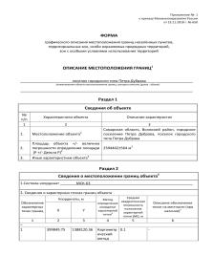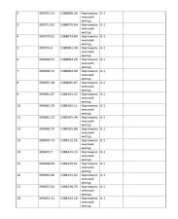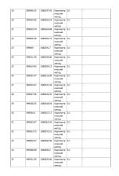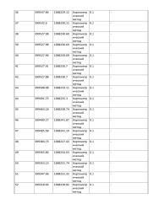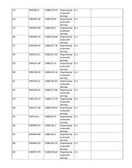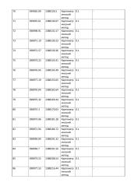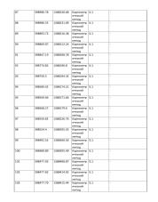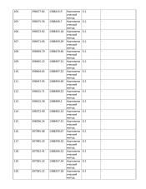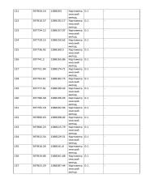

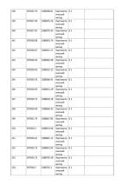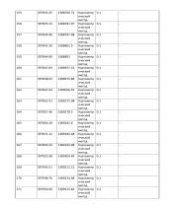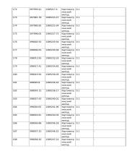

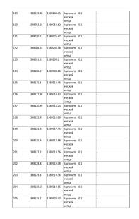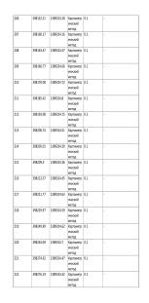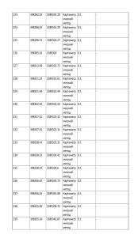

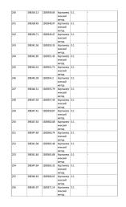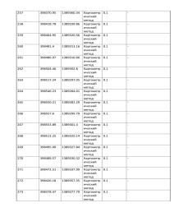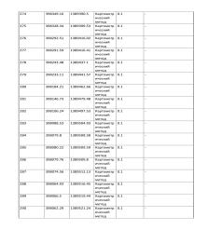

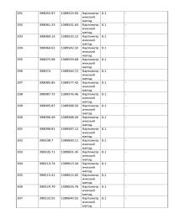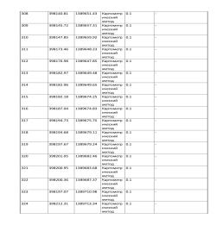

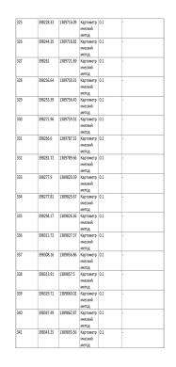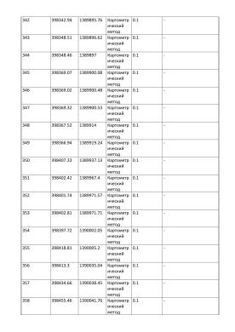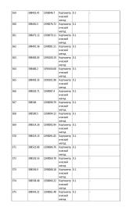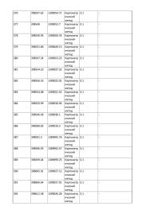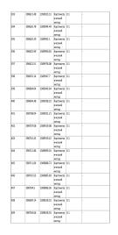

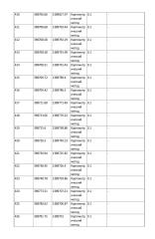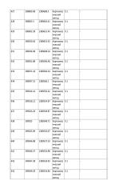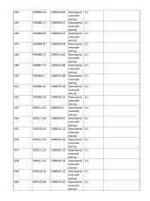

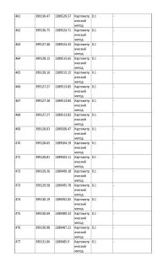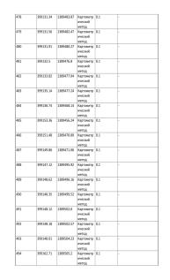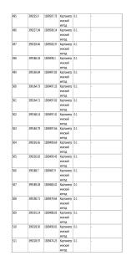

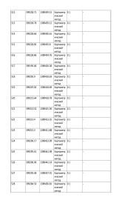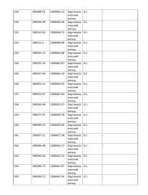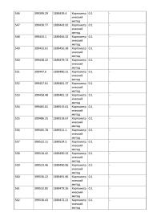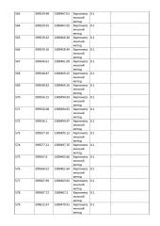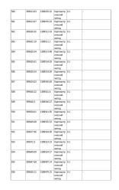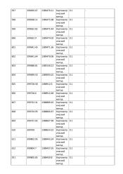

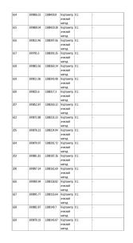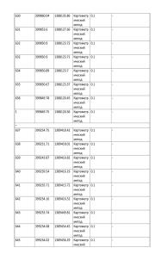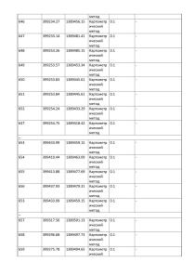

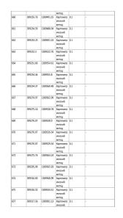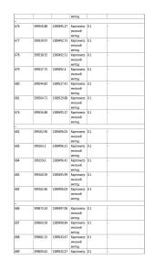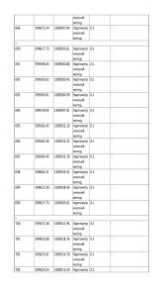

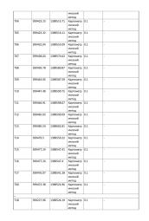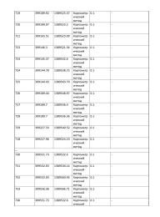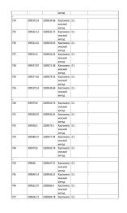

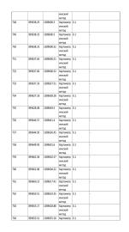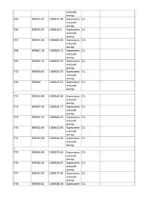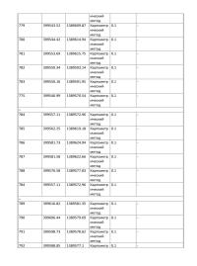

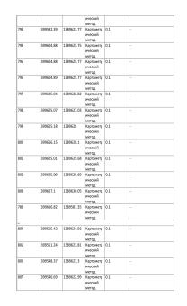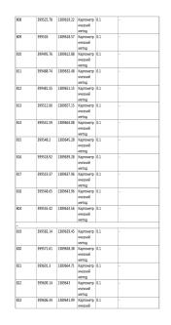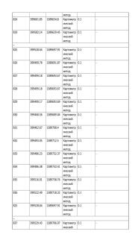

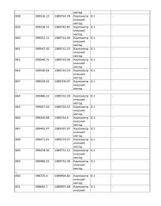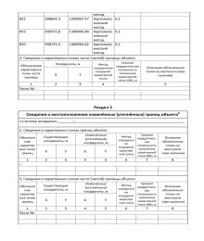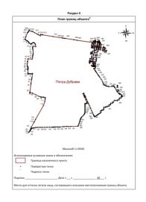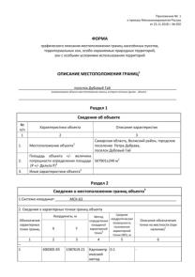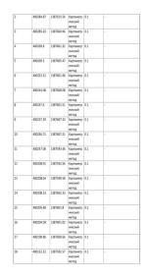

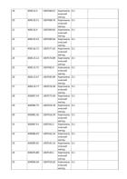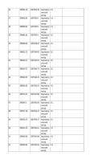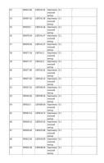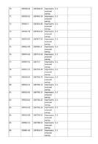

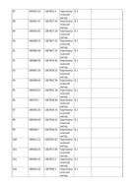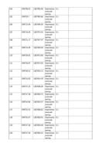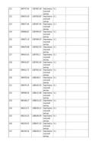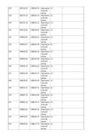

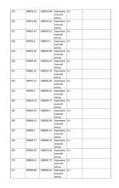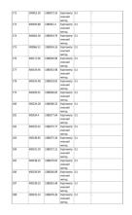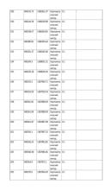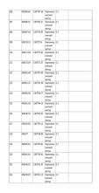

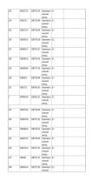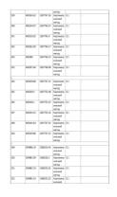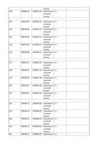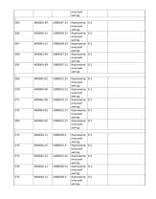

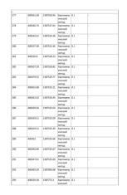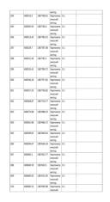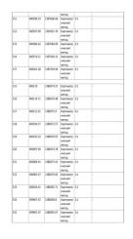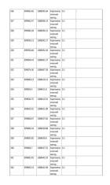

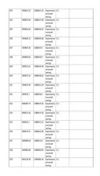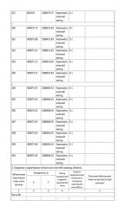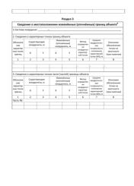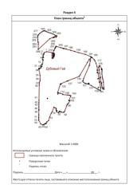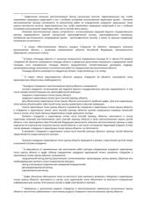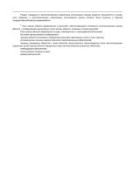

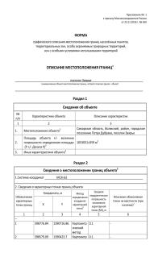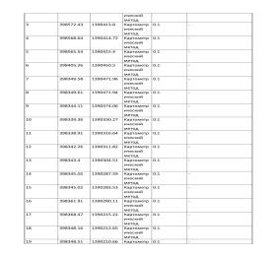

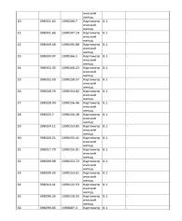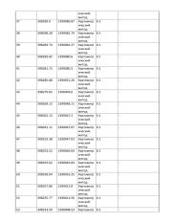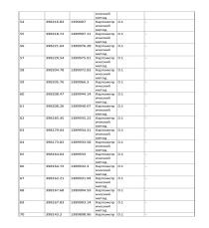

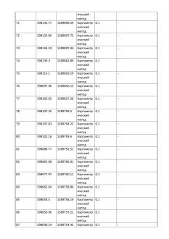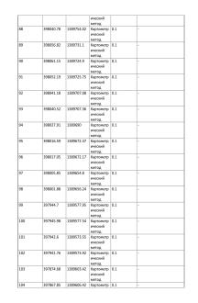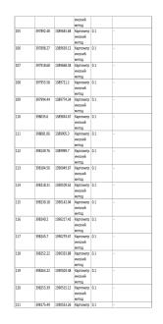
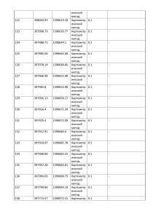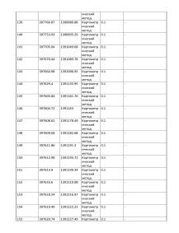

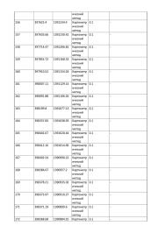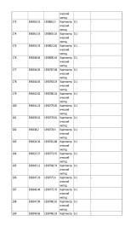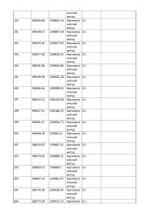
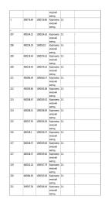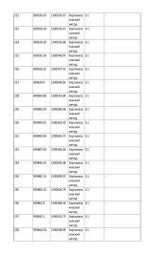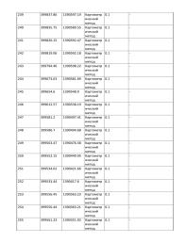

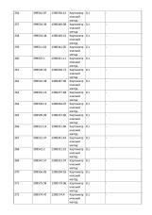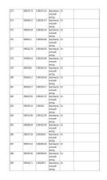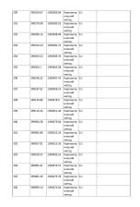

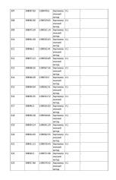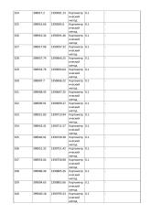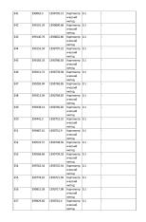

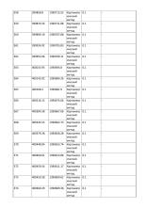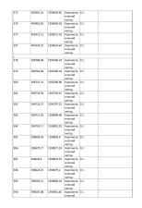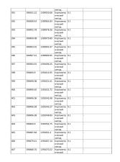

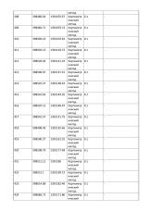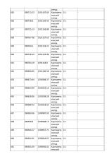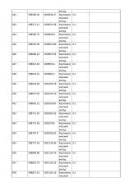

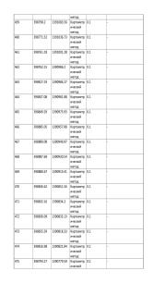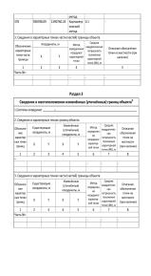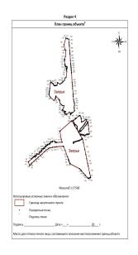

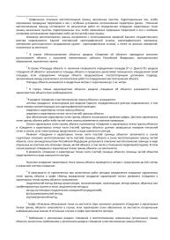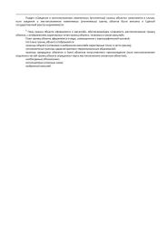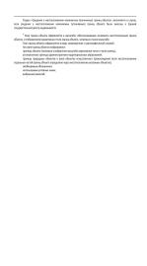

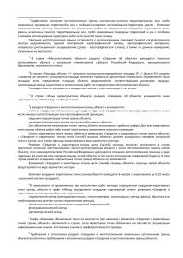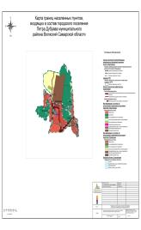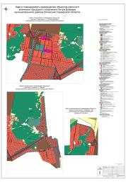

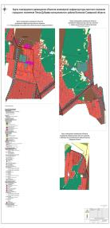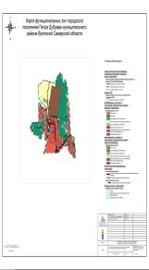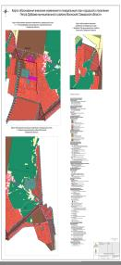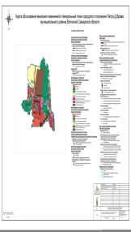

Соучредители: Администрация городского поселения Петра Дубрава муниципального района Волжский Самарской области и Собрание представителей городского поселения Петра Дубрава муниципального района Волжский Самарской области.  Издатель - Администрация городского поселения Петра Дубрава муниципального района Волжский Самарской области. | Главный редактор - Арефьева С.А.  Заместитель гл. редактора - Богомолова Т.А.  Ответственный секретарь - Тугунова Л.А.  Тираж – 250 экземпляров. | АДРЕС:  443546, Самарская обл., Волжский р-н,  пос. Петра-Дубрава, ул. Климова, дом 7,  Тел. 226-25-12, 226-16-15,  e-mail: glavap-d@mail.ru

Указанный объект отнесен в объектам регионального значения на основании подпункта 5 п. 2 ст. 26.3 Федерального закона от 06.10.1999 № 184-ФЗ «Об общих принципах организации законодательных (представительных) и исполнительных органов государственной власти субъектов Российской Федерации» в целях исключения технической ошибки в действующем Генеральном плане

